МІНІСТЕРСТВО ОСВІТИ І НАУКИ УКРАЇНИ

Донецький національний університет економіки і торгівлі

імені Михайла Туган-Барановського

Кафедра економіки та туризму

ДОПУСКАЮ ДО ЗАХИСТУ

Гарант освітньої програми

\_\_\_\_\_\_\_\_\_\_\_ Бондаренко О. О.

«\_\_\_\_» \_\_\_\_\_\_\_\_\_\_\_\_\_ 2024 року

**КВАЛІФІКАЦІЙНА РОБОТА**

на здобуття ступеня вищої освіти «Бакалавр»

галузь знань «Соціальні та поведінкові науки»

освітньої програми 051 «Економіка»

на тему: **«СТАН ТА ОСОБЛИВОСТІ ЗОВНІШНЬОТОРГОВЕЛЬНИХ ВІДНОСИН УКРАЇНИ ТА ЄС»**

|  |  |  |
| --- | --- | --- |
| Виконав здобувач вищої освіти | \_\_\_\_Базаєва Дар’я Павлівна\_\_\_\_\_  (прізвище, ім’я, по-батькові) | \_\_\_\_\_\_\_\_\_\_  (підпис) |
|  |  |  |
| Керівник: | к.е.н, доцент економіки та туризму Федотова Т.А.  (посада, науковий ступінь, вчене звання, прізвище та ініціали) | \_\_\_\_\_\_\_\_\_\_  (підпис) |

|  |  |
| --- | --- |
|  | Засвідчую, що у кваліфікаційній роботі немає запозичень з праць інших авторів без відповідних посилань  Здобувач вищої освіти \_\_\_\_\_\_\_\_\_\_\_  (підпис) |

Кривий Ріг

2024

МІНІСТЕРСТВО ОСВІТИ І НАУКИ УКРАЇНИ

ДОНЕЦЬКИЙ НАЦІОНАЛЬНИЙ УНІВЕРСИТЕТ ЕКОНОМІКИ І ТОРГІВЛІ

імені Михайла Туган-Барановського

Навчально-науковий інститут ресторанно-готельного бізнесу та туризму

Кафедра \_\_\_\_\_ економіки та туризму\_\_\_\_

Форма здобуття вищої освіти \_\_\_\_денна\_\_\_\_\_\_\_\_\_\_\_\_\_\_\_\_\_\_\_\_\_\_\_\_\_\_

Ступінь \_\_\_\_\_\_бакалавр\_\_\_\_\_\_\_\_\_\_\_\_\_\_\_\_\_\_\_\_\_\_\_\_\_\_\_\_\_\_\_\_\_\_\_\_\_\_\_\_

Галузь знань \_\_\_\_\_»Соціальні та поведінкові науки»\_\_\_\_\_\_\_\_\_\_\_\_\_\_\_

Освітня програма \_\_\_051 «Економіка»\_\_\_\_\_\_\_

ЗАТВЕРДЖУЮ

Гарант освітньої програми

\_\_\_\_\_\_\_\_\_\_\_\_\_ Бондаренко О. О.

(підпис)

«\_\_\_\_\_» \_\_\_\_\_\_\_\_\_\_\_\_\_\_\_\_\_\_\_\_\_ 202\_р.

**ЗАВДАННЯ**

**НА КВАЛІФІКАЦІЙНУ РОБОТУ ЗДОБУВАЧУ ВИЩОЇ ОСВІТИ**

Базаєва Дар’я Павлівна

прізвище, ім’я, по батькові

1. Тема роботи: «Стан та особливості зовнішньоторговельних відносин України та ЄС»

Керівник роботи: к.е.н, доцент економіки та туризму Федотова Т.А.

науковий ступінь, вчене звання, прізвище, ініціали

Затверджені наказом ДонНУЕТ імені Михайла Туган-Барановського

від «\_\_» \_\_\_\_\_\_\_\_\_ 202\_ р. № \_\_\_\_

2. Строк подання здобувачем ВО роботи «\_\_\_» \_\_\_\_\_\_\_\_\_ 2024 р.

Вихідні дані до роботи: наукові статті, тези доповідей на наукові конференції, наукова література, офіційна статистика міжнародних організацій та країн\_\_\_\_\_\_\_\_\_\_\_\_\_\_\_\_\_\_\_\_\_\_\_\_\_\_\_\_

4. Зміст (перелік питань, які потрібно розробити):

Вступ

Основна частина

Висновки та рекомендації

Список використаних джерел

Додатки

5. Перелік графічного матеріалу (з точним зазначенням обов’язкових креслень).

Рисунків 19, таблиць 2

6. Дата видачі завдання: «\_\_\_\_\_\_» \_\_\_\_\_\_\_\_\_\_\_\_\_ 202\_ р.

7. Календарний план

|  |  |  |  |
| --- | --- | --- | --- |
| №  з/п | Назва етапів кваліфікаційної роботи | Строк виконання етапів роботи | Примітка |
| 1 | Підготовка теоретичної складової основної частини | до 15.03.2024 р. |  |
| 2 | Підготовка аналітичної складової основної частини | до 15.04.2024 р. |  |
| 3 | Підготовка висновків та рекомендацій | до 15.05.2024 р. |  |
| 4 | Підготовка та оформлення вступу, списку використаних джерел та інших складових роботи | до 25.05.2024 р. |  |
| 5 | Отримання відгуку від керівника | до 28.05.2024 р. |  |
| 6 | Подання на кафедру завершеної роботи | до 02.06.2024 р. |  |
| 7 | Проходження перевірки на академічний плагіат і нормо-контролю кваліфікаційної роботи | до 05.06.2024 р. |  |
| 8 | Підготовка студента до захисту та захист кваліфікаційної роботи | 10.06.2024 – 15.06.2024 р. |  |

**Здобувач ВО** \_\_\_\_\_\_\_\_\_\_\_\_\_\_\_\_\_\_\_\_\_\_\_\_\_\_ Базаєва Д. П.

(підпис)

**Керівник роботи** \_\_\_\_\_\_\_\_\_\_\_\_\_\_\_\_\_\_\_\_\_ Федотова Т. А.

(підпис)

**РЕФЕРАТ**

Загальна кількість в роботі:

Сторінок 48, рисунків 19, таблиць 2, додатків 1, графічного матеріалу0, використаних джерел 56.

|  |  |
| --- | --- |
| Об’єкт дослідження: | процеси визначення стану та особливостей зовнішньоторговельних відносин України та ЄС |
| Предмет дослідження: | стан, особливості, показники та динаміка зовнішньоторговельних відносин України та ЄС |
| Мета дослідження: | дослідження стану та основних особливостей зовнішньоторговельних відносин України та ЄС і визначення прогнозованих тенденцій їх розвитку. |
| Методи дослідження: | методи аналізу джерел первинної інформації, теоретичного узагальнення та порівняння (для дослідження теоретичних аспектів зовнішньоторговельних відносин), класифікації, групування та синтезу (для дослідження структури експорту та імпорту), статистичного аналізу та авторегресійного прогнозування (для дослідження динаміки і структури зовнішньоторговельних відносин України та ЄС). |
| Основні результати дослідження | * узагальнено основні поняття, фактори впливу та показники оцінки зовнішньоторговельних відносин; * систематизовано основні проблеми зовнішньоторговельних відносин України та ЄС в умовах повномасштабного вторгнення; * проаналізовано структуру та динаміку експорту та імпорту товарів та послуг між Україною та ЄС в 1996-2023 роках; * виконано регресійне та авторегресійне прогнозування динаміки та структурних часток експорту та імпорту України та ЄС. |
| Ключові слова: | зовнішньоторговельні відносини, експорт, імпорт, зовнішньоторговельне сальдо, Європейський Союз (ЄС), прогнозування, частка експорту, частка імпорту |

**ЗМІСТ**

|  |  |
| --- | --- |
| Вступ | 6 |
| Основна частина | 8 |
| Висновки та рекомендації | 37 |
| Список використаних джерел | 45 |
| Додатки | 49 |

**ВСТУП**

**Актуальність теми.** Актуальність дослідження зовнішньоторговельних відносин України та ЄС обумовлена важливістю економічної інтеграції з одним із найбільших ринків світу, що сприяє економічному зростанню та модернізації України, підвищенню її конкурентоспроможності, політичній стабільності, адаптації до європейських стандартів і залученню інвестицій, що є ключовими факторами для стійкого розвитку країни в умовах глобалізації та сучасних викликів. Україна визначає європейську інтеграцію як ключовий пріоритет свого розвитку. Угода про асоціацію з ЄС сприяє поглибленню політичних і економічних зв'язків та повазі спільних цінностей. Європейська інтеграція - це складний і тривалий процес, що залежить від багатьох факторів. Важливим показником успішності є імплементація Угоди про асоціацію у різних сферах.

На відносини між Україною та ЄС впливають геополітичні фактори і технологічні зміни. Нова технологічна революція, що включає нанотехнології, штучний інтелект та аналіз великих баз даних, змінює світову економіку і формує зовнішньоекономічні відносини України. Наразі ЄС є одним з найбільших торгових партнерів України, що підкреслює важливість визначення місця України у європейському економічному просторі.

**Мета і завдання кваліфікаційної роботи.** Метою кваліфікаційної роботи є дослідження стану та основних особливостей зовнішньоторговельних відносин України та ЄС і визначення прогнозованих тенденцій їх розвитку.

Для досягнення поставленої мети кваліфікаційної роботи визначено такі завдання:

- дослідити теоретичні аспекти зовнішньоторговельних відносин, фактори їх впливу та як вони впливають на сталий розвиток економіки країни;

- виконати дослідження динаміки міжнародних економічних відносин України та ЄС, зокрема динаміки та структурних часток експорту та імпорту;

- визначити основні особливості зовнішньоторговельних відносин України та ЄС в умовах повномасштабного вторгнення

- обґрунтувати основні напрями розвитку міжнародних економічних відносин України та ЄС як в умовах повномасштабного вторгнення, так і для випадку відновлення економіки після завершення військових дій;

- зібрати та обробити статистичні дані щодо зовнішньоторговельних відносин України та ЄС і проаналізувати їх на предмет змін в тенденціях;

- побудувати одно- та багатофакторні прогнозні моделі для показників динаміки та структурних часток експорту та імпорту України та ЄС.

**Об'єктом кваліфікаційної роботи є** процеси визначення стану та особливостей зовнішньоторговельних відносин України та ЄС.

**Предметом кваліфікаційної роботи** є стан, особливості, показники та динаміка зовнішньоторговельних відносин України та ЄС.

**Методи дослідження.** В роботі було використано методи аналізу джерел первинної інформації, теоретичного узагальнення та порівняння (для дослідження теоретичних аспектів зовнішньоторговельних відносин), класифікації, групування та синтезу (для дослідження структури експорту та імпорту), статистичного аналізу та авторегресійного прогнозування (для дослідження динаміки і структури зовнішньоторговельних відносин України та ЄС).

**Інформаційну базу дослідження** становлять матеріали Державної служби статистики України та статистичних органів ЄС, звіти та аналітичні документи про експортно-імпортну діяльність України та ЄС, статті та джерела, присвячені зовнішньоторговельним відносинам між Україною та ЄС, результати практичних досліджень та сучасні наукові публікації в галузі міжнародної торгівлі.

**Наукова** **новизна** **отриманих** **результатів** полягає у узагальнені теоретичних засад, визначені основних особливостей, проведені аналізу поточного стану та прогнозуванні подальшого розвитку зовнішньоторговельних відносин України та ЄС.

Основні результати кваліфікаційної роботи, що характеризують наукову новизну, полягають у такому:

* узагальнено основні поняття, фактори впливу та показники оцінки зовнішньоторговельних відносин;
* систематизовано основні проблеми зовнішньоторговельних відносин України та ЄС в умовах повномасштабного вторгнення;
* проаналізовано структуру та динаміку експорту та імпорту товарів та послуг між Україною та ЄС в 1996-2023 роках;
* виконано регресійне та авторегресійне прогнозування динаміки та структурних часток експорту та імпорту України та ЄС.

**ОСНОВНА ЧАСТИНА**

Зовнішньоторговельні відносини – це система економічних взаємин між країнами, яка включає обмін товарами, послугами та капіталом на міжнародному рівні. Основними складовими зовнішньоторговельних відносин є експорт та імпорт товарів і послуг, міжнародні інвестиції, трансфер технологій та робочої сили, а також співробітництво у сфері стандартизації, митного регулювання та торгівельної політики. Ці відносини регулюються міжнародними договорами, угодами та організаціями, такими як Світова організація торгівлі (СОТ), які сприяють встановленню прозорих і справедливих правил торгівлі між країнами [15].

Особливості міжнародних економічних відносин між Україною та ЄС досліджували багато вітчизняних науковців, зокрема Т.О. Власюк, Л.М. Лиськова, І.М. Манаєнко, Л.В. Осіпова, Т.О. Рибакова, В.А. Романенко, Л.В. Лебедева, Н.С. Ситник, Г.І. Юркевич, Л.О. Ярош-Дмитренко та інші. Хоча існує значна кількість праць на цю тему, сучасні виклики на шляху до євроінтеграції, з якими стикаються українські підприємства в умовах складної геополітичної ситуації, вимагають постійних та актуальних досліджень. Такі дослідження є необхідними для адаптації бізнесу до нових умов і для подальшого розвитку економічних зв’язків з Європейським Союзом.

Зовнішньоторговельна діяльність займає важливе місце в системі міжнародних економічних відносин, охоплюючи спільне виробництво та міжнародний трансфер технологій. Вона є ключовим фактором економічного успіху будь-якої країни, оскільки ізоляція від світової економіки не дозволяє створити ефективну економіку. У сучасному світі зовнішньоторговельна діяльність стає все більш значущою, впливаючи на глобальний економічний розвиток. Вона дозволяє країнам розширювати свою спеціалізацію, підвищувати продуктивність і ефективно використовувати ресурси, що веде до зростання обсягів виробництва. І державам, і підприємствам важливо максимально використовувати переваги спеціалізації у виробництві товарів і послуг, в яких вони найбільш ефективні [23].

Світова економіка на сучасному етапі є складною системою взаємодії учасників, які є економічними одиницями, здатними забезпечити виробництво товарів і послуг на регіональному, національному та міжнародному рівнях. До суб'єктів світової економіки належать держави, міжнародні організації, транснаціональні корпорації, регіональні інтеграційні об'єднання, фізичні та юридичні особи. В міжнародній практиці їх поділяють на резидентів (господарюючі особи, що знаходяться на території певної країни) і нерезидентів (особи, що перебувають за межами країни). Головну роль серед суб'єктів світової економіки відіграють держави, міжнародні економічні організації та транснаціональні корпорації. Усі країни світу різняться за розмірами території, запасами природних і трудових ресурсів, господарською системою, але мають типологічні риси.

Міжнародна торгівля послугами характеризується неоднорідністю та багатоплановістю, що ускладнює уніфіковане регулювання їх ввезення та вивезення і застосування загальноприйнятих норм, таких як режим найбільшого сприяння та національний режим. Торгівля послугами є динамічним сегментом міжнародних зв'язків, зростання якого характерне для всіх промислово розвинених країн. Послуги займають приблизно одну четверту частину світової торгівлі з тенденцією до зростання. Правильна оцінка місця та ролі країни в світовому господарстві повинна враховувати її положення на міжнародному ринку послуг.

Міжнародна торгівля товарами відрізняється від торгівлі послугами своєю більшою однорідністю та простотою уніфікованого регулювання. Товари мають фізичну форму, що дозволяє легше контролювати їх ввезення та вивезення через митні правила та стандарти. Загальноприйняті норми міжнародної торгівлі, такі як режим найбільшого сприяння та національний режим, простіше застосовувати до товарів. Міжнародна торгівля товарами є стабільним сегментом глобальних економічних зв'язків, займаючи значну частину світового ринку. Зростання обсягів торгівлі товарами характерне для всіх промислово розвинених країн, що підкреслює важливість правильної оцінки місця та ролі країни у світовому господарстві.

Основні особливості теоретичних аспектів зовнішньоторговельних відносин включають кілька ключових концепцій. Перш за все, теорії міжнародної торгівлі розглядають, чому країни торгують між собою і як вони отримують від цього вигоду. Класичні теорії, такі як теорія абсолютних переваг Адама Сміта та теорія порівняльних переваг Давіда Рікардо, пояснюють, що країни спеціалізуються на виробництві тих товарів, у яких вони мають найбільшу продуктивність або найменші витрати виробництва[16].

Неокласичні моделі, такі як модель Хекшера-Оліна, додають, що торгівля залежить від відмінностей у наділенні країнами різними факторами виробництва, такими як праця, капітал та природні ресурси. Згідно з цією теорією, країни експортують ті товари, у виробництві яких вони мають надлишок відповідних факторів [13].

Сучасні теорії враховують додаткові аспекти, такі як економія на масштабі, технологічні зміни, роль транснаціональних корпорацій та глобальні ланцюги створення вартості. Вони підкреслюють, що торгівля не лише сприяє економічному зростанню, але й впливає на розподіл доходів усередині країн та між ними. Теоретичні підходи також вивчають вплив торговельної політики, тарифів, квот та інших інструментів державного регулювання на зовнішньоторговельні відносини.

Загалом, теоретичні аспекти зовнішньоторговельних відносин аналізують механізми, за допомогою яких торгівля впливає на економічний розвиток країн, зростання їх добробуту та інтеграцію в світову економіку.

Основні форми міжнародної торгівлі схематично показані на рисунку 1. Важливі характеристики міжнародної торгівлі включають її географічну та товарну структуру. Географічна структура відображає розподіл торговельних потоків між окремими країнами та групами країн за територіальною або організаційною ознакою. Вона може бути територіальною (розподіл між країнами однієї частини світу чи укрупненими групами, такими як розвинуті країни, країни, що розвиваються, або країни з перехідною економікою) або організаційною (торгівля між країнами, що належать до інтеграційних об'єднань чи визначені за певним критерієм, наприклад, країни-експортери нафти).

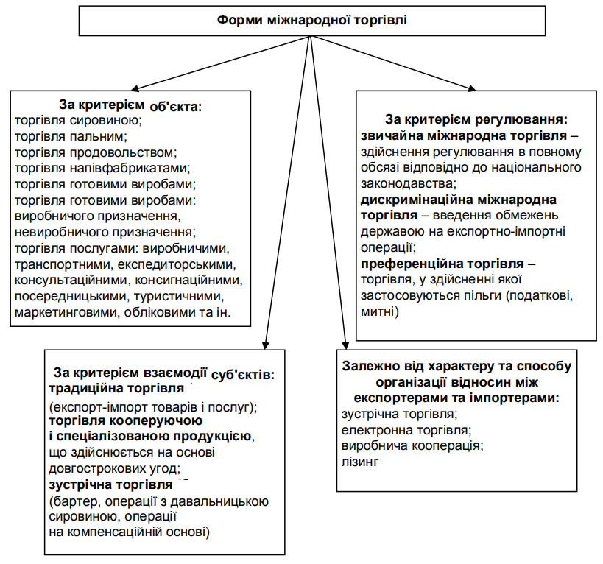

Рисунок 1 – Форми міжнародної торгівлі

*Джерело: узагальнено автором на основі [18, 27, 32]*

Товарна структура міжнародної торгівлі визначається конкурентними перевагами країни. Ці переваги проявляються, коли ціни на експортні товари в країні (або внутрішні ціни) нижчі за світові через різні витрати виробництва. Ці відмінності залежать від двох груп чинників.

Сучасні аспекти міжнародної торгівлі включають вплив глобалізації, інноваційні технології, цифровізацію торгівлі, розвиток логістики та зміни в міжнародних регуляціях. Ці фактори сприяють інтеграції світових ринків, підвищенню ефективності торгівлі та розширенню можливостей для бізнесу.

Сутність експортно-імпортних операцій (рис. 2) полягає в здійсненні комерційної діяльності, яка включає купівлю та продаж товарів з матеріально-речовою формою на міжнародному ринку. Ці операції є основними складовими міжнародної торгівлі [15].

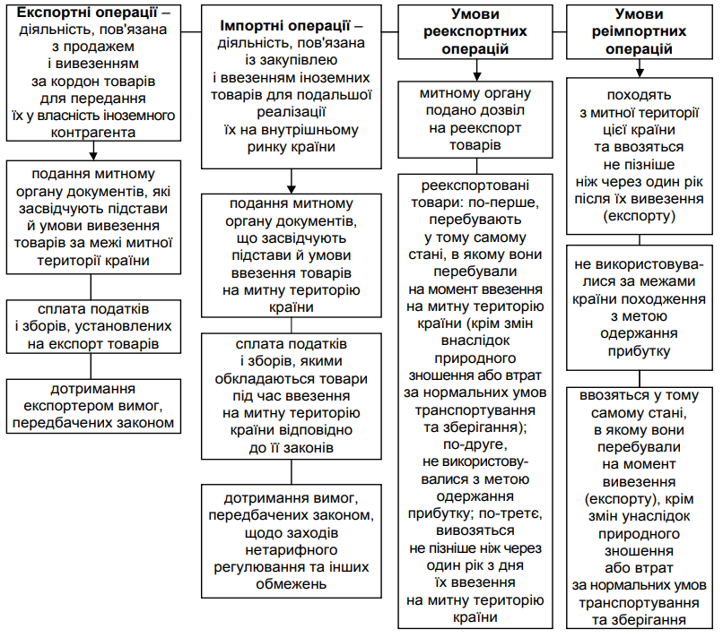

Рисунок 2 – Класифікація експортних та імпортних зовнішньоторговельних операцій

*Джерело: узагальнено автором на основі [15-22]*

Експортні операції передбачають вивезення товарів з країни з метою їх продажу на закордонних ринках. Це дозволяє країнам реалізовувати свої товари та послуги на глобальному рівні, збільшуючи обсяги виробництва та отримуючи валютні надходження. Імпортні операції включають ввезення товарів до країни для їх подальшого використання або продажу. Це сприяє задоволенню внутрішнього попиту на товари, які не виробляються або виробляються в недостатніх кількостях у країні [34].

Отже, експортно-імпортні операції є ключовими компонентами міжнародної комерційної діяльності, сприяючи економічному розвитку країн та інтеграції їх у глобальну економіку, при цьому важливу роль відіграє правова уніфікація, яка забезпечує стабільність та ефективність цих операцій.

Екзогенні фактори (рис. 3) розвитку зовнішньоторговельних відносин включають глобальні економічні тенденції, які впливають на попит і пропозицію на світових ринках. Зміни в міжнародних цінах на сировинні товари, валютні курси та умови міжнародної торгівлі також є важливими екзогенними факторами.

Політичні та економічні умови в країнах-партнерах, включаючи торговельні політики, тарифи та квоти, визначають можливості доступу до ринків. Міжнародні торговельні угоди, санкції та конфлікти можуть значно впливати на зовнішньоторговельну діяльність. Крім того, розвиток технологій та інновацій у світовій економіці створює нові можливості та виклики для міжнародної торгівлі [35].

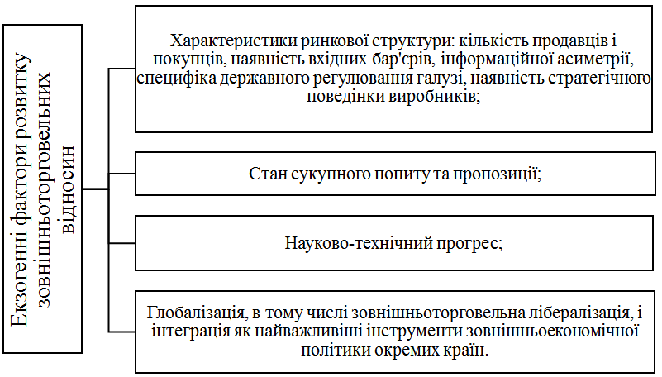

Рисунок 3 – Екзогенні фактори розвитку зовнішньоторговельних відносин

*Джерело: складено автором на основі [31, 39]*

Ендогенні фактори (рис. 4) розвитку зовнішньоторговельних відносин включають економічну стабільність, яка забезпечує довіру до національної валюти та інвестиційний клімат, що сприяє залученню іноземних інвестицій. Важливу роль відіграють виробничий потенціал і конкурентоспроможність національних підприємств, які визначають здатність країни постачати якісні товари та послуги на міжнародний ринок. Розвинена інфраструктура, включаючи транспортну, логістичну та комунікаційну системи, є ключовою для ефективного експорту та імпорту. Політична стабільність та ефективна державна політика також є критичними, оскільки вони формують сприятливе середовище для міжнародної торгівлі через підтримку експортних та імпортних операцій, а також через участь у міжнародних економічних угодах.

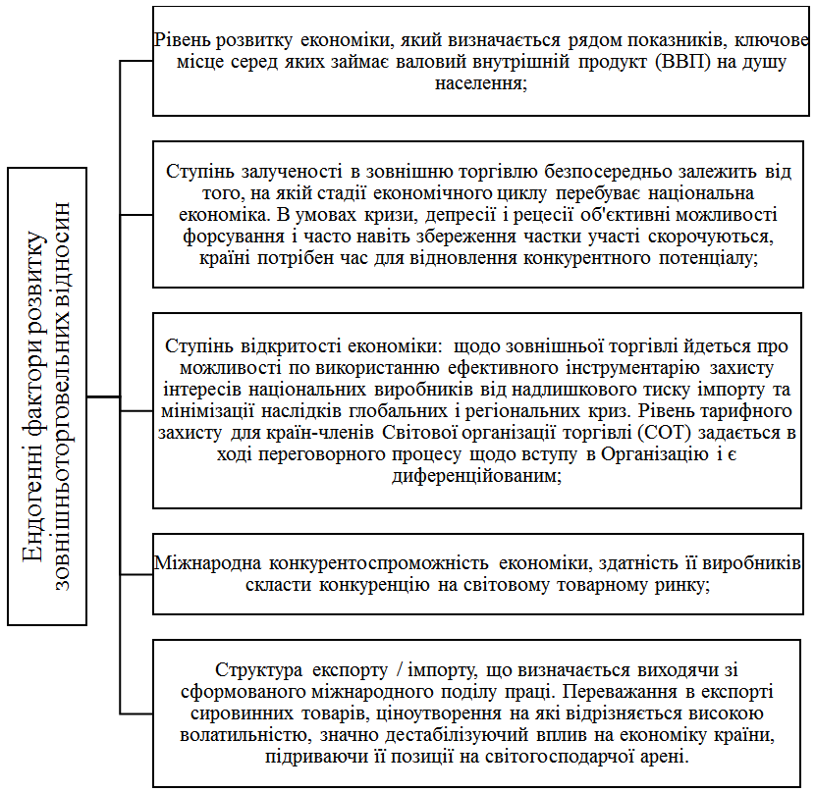

Рисунок 4 – Ендогенні фактори розвитку зовнішньоторговельних відносин

*Джерело: складено автором на основі [24, 30, 38]*

Практика міжнародної торгівлі характеризується значним ступенем правової уніфікації, що полягає у розробці та застосуванні міжнародно-правових документів, прийнятих на міждержавному рівні. Ця уніфікація має на меті скорочення юридичних перешкод у міжнародній торгівлі, забезпечуючи більш прозорі та передбачувані умови для здійснення експортно-імпортних операцій. Документи, такі як міжнародні торгові угоди, конвенції та стандарти, регулюють різні аспекти торговельних операцій, забезпечуючи правову основу для вирішення торгових спорів та захисту прав учасників міжнародної торгівлі.

Рівень розвитку зовнішньої торгівлі визначається через такі показники[19]:

1. Зовнішньоторговельний оборот: сума вартості експорту та імпорту товарів і послуг. Він відображає обсяг торгівлі окремих країн або економічних об'єднань, наприклад, Євросоюзу, протягом певного періоду.

2. Зовнішньоторговельне сальдо: вартісна різниця між експортом та імпортом. Цей показник може бути позитивним або негативним, залежно від того, чи переважає експорт чи імпорт країни.

3. Експортна та імпортна квоти: частка експорту та імпорту у валовому внутрішньому продукті (ВВП) країни.

4. Зовнішньоторговельна квота: відношення суми обсягів експорту та імпорту країни до її ВВП. Цей показник відображає обсяг зовнішнього товарообігу країни з її партнерами.

Світова торгівля об'єднує обсяги торгівлі всіх країн. Головним показником її динаміки є світовий товарообіг, який є сумою експорту та імпорту всіх держав. Темпи зростання світового товарообігу наразі перевищують темпи зростання валового внутрішнього продукту (ВВП), що вказує на зростання міжнародної торгівлі і розширення світових ринків.

На рис. 5 наведено вплив розвитку міжнародної торгівлі на економічне зростання.

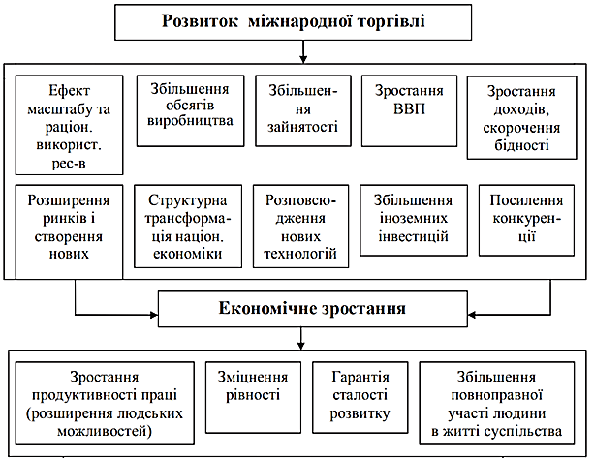

Рисунок 5 – Вплив розвитку міжнародної торгівлі на економічне зростання

*Джерело: узагальнено автором на основі [27-32]*

Розвиток міжнародної торгівлі має значний вплив на економічне зростання з кількох причин. По-перше, торгівля дозволяє країнам спеціалізуватися на виробництві тих товарів і послуг, в яких вони мають конкурентні переваги, що підвищує ефективність і продуктивність економіки. По-друге, доступ до більшого ринку стимулює інновації та технологічний розвиток, оскільки компанії прагнуть відповідати міжнародним стандартам та конкурувати на глобальному рівні.

Крім того, міжнародна торгівля сприяє залученню іноземних інвестицій, що забезпечує додаткові фінансові ресурси для розвитку національної економіки. Торгівля також сприяє обміну знаннями та технологіями між країнами, що веде до підвищення рівня кваліфікації робочої сили та покращення управлінських практик [27].

Зростання експорту призводить до збільшення доходів національних підприємств, створення нових робочих місць та підвищення рівня життя населення. Імпорт, зі свого боку, забезпечує доступ до необхідних ресурсів, товарів і технологій, які можуть бути недоступні або дорого коштувати всередині країни.

Отже, розвиток міжнародної торгівлі стимулює економічне зростання, підвищує конкурентоспроможність, сприяє інноваціям і технологічному прогресу, а також забезпечує кращий рівень життя для населення.

Розвиток міжнародної торгівлі призводить до ефективного використання ресурсів, збільшення обсягів виробництва, зростання доходів та інвестицій. Це сприяє економічному зростанню, підвищенню зайнятості, більш справедливому розподілу доходів та сталому розвитку. Успіхи в торгівлі залежать від інституційних і соціальних передумов всередині країни та за її межами. Експорт, як одне з основних джерел економічного зростання, сприяє розширенню виробництва, інвестицій та створенню робочих місць, забезпечуючи додаткові доходи та зміцнення економіки. Реалізація експортного потенціалу дозволяє країнам зменшити ризики, пов'язані з внутрішнім ринком, і підтримувати стабільний обсяг виробництва. Це також розширює географію збуту, покращує конкурентоспроможність та стимулює інновації. Експорт сприяє розвитку міжнародного партнерства та взаємовигідним торговельним відносинам, підвищуючи якість продукції та продуктивність підприємств [31].

Отже, зовнішньоторговельні відносини включають експорт та імпорт, що мають важливе значення для економіки країни. Однак, навіть при правильному контролі цих потоків з боку держави, це може бути недостатньо. Зовнішньоторговельні відносини розвиваються через поглиблення інтеграції, викликане глобалізацією та транснаціоналізацією. Інтеграційні процеси на рівнях глобальному і регіональному призводять до зростання міжнародної діяльності та економічного зближення країн.

Більшість країн учасниць СОТ також належать до регіональних інтеграційних об'єднань, що збільшує їх інтерес до поглиблення економічних зв'язків з партнерами по торгівлі. Регіональні торговельні системи ширяться в світі, набуваючи нових рис і стаючи більш універсальними. Це створює необхідність у підвищенні ефективності їх регулювання в умовах глобалізації.

Україна прагне до повноцінної участі в європейському житті через її геополітичне розташування та історію. Це дозволить зміцнити позиції країни у світовій системі міжнародних відносин та сприяти економічному розвитку та демократизації.

Сучасна зовнішньоторговельна діяльність стала ключовим аспектом для кожної країни, сприяючи її впливу на світовий економічний розвиток. Ця сфера розвивається через збільшення експорту, розширення спеціалізації, підвищення продуктивності та ефективності використання ресурсів. Реалізація експортного потенціалу дозволяє країнам розподіляти ризики та залежність від внутрішнього ринку, розширювати географію збуту товарів і послуг, що стимулює підприємства до розширення діяльності та інвестування в нові напрямки.

Зовнішньоторговельні відносини також створюють конкуренцію, що підтягує підприємства до пошуку ефективних методів виробництва, що сприяє зростанню продуктивності та інновацій. Укладання угод про вільну торгівлю та інших міжнародних угод спрямоване на зниження торговельних бар'єрів, стимулюючи експорт, імпорт та підвищення конкурентоспроможності.

Нині домінуючим напрямом української зовнішньоторговельної політики є європейський. Цей вектор інтеграції вперше був проголошений у липні 1993 року в документі «Основні напрями зовнішньої політики України», затвердженому Верховною Радою. У документі зазначалося, що «перспективною метою української зовнішньої політики є членство в Європейському Співтоваристві та інших європейських структурах». Правовою основою відносин між Україною та ЄС є Угода про партнерство та співробітництво, підписана у Люксембурзі 14 червня 1994 року та чинна з 1 березня 1998 року, а також План дій «Україна - Європейський Союз», затверджений 21 лютого 2005 року у Брюсселі [35].

Протягом всього періоду співробітництва України та ЄС, негативним явищем у міжнародних економічних відносинах між Україною та ЄС є від’ємний сальдо зовнішньої торгівлі, де імпорт з країн ЄС перевищує експорт до них. Ці тенденції історично були зумовлені недосконалістю державної експортної політики України та недостатньою активністю урядових структур у напрямку інтеграції України на внутрішній ринок ЄС[38].

Проблема від’ємного сальдо зовнішньої торгівлі, коли Україна більше імпортує, ніж експортує до країн Європейського Союзу, є наслідком недоліків у експортній стратегії та недостатньої активності уряду у впровадженні ініціатив з інтеграції наших товарів і послуг на внутрішньому ринку ЄС. Це може мати негативний вплив на економічний розвиток України та наші можливості у відносинах з європейськими партнерами.

Більш ніж половина експорту з України до Європейського Союзу складається з сировини та продукції первинної обробки з низьким рівнем доданої вартості. Такий стан речей призводить до короткострокової вигоди, але може спричинити зменшення можливостей через експлуатацію відповідних природних ресурсів.

Наразі більше половини того, що Україна експортує до ЄС, є сировиною або виробами, які пройшли першу стадію обробки та мають низьку додану вартість. Це може приносити швидкі вигоди, але водночас створює загрозу вичерпання природних ресурсів та зниження конкурентоспроможності на довгостроковій перспективі. Необхідно розвивати стратегії, що спрямовані на додану вартість продукції, щоб зберігати економічну стійкість та забезпечувати стале економічне зростання.

На рис. 6 наведено співвідношення експорту та імпорту України у 2022-2024рр.

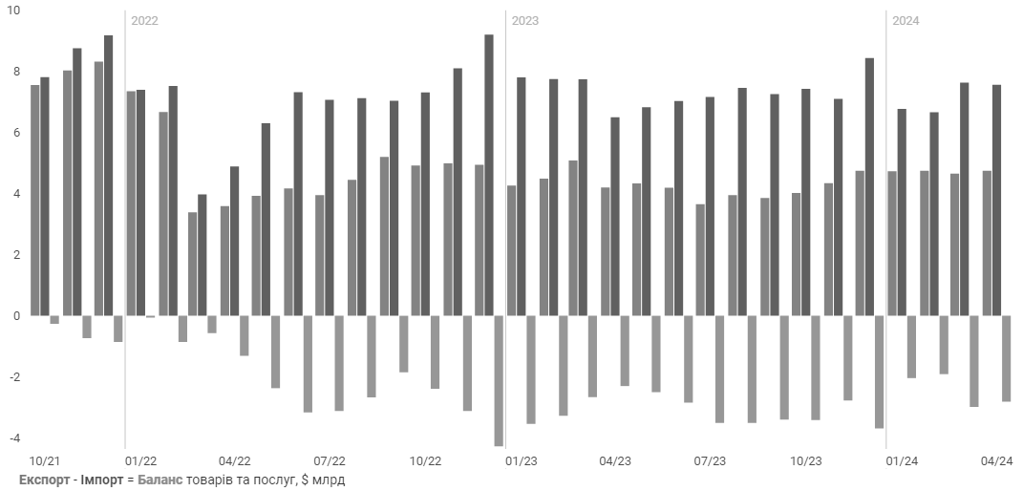

Рисунок 6 – Співвідношення експорту та імпорту України у 2022-2024рр.

*Джерело: складено автором на основі [1-9]*

Як видно з рис. 6, з початком повномасштабного вторгнення обсяги українського імпорту і цілому не зазнали значного зменшення: на кінець 2022 року обсяги імпорту майже дорівнювали обсягам довоєнного 2021 року. Проте обсяги експорту зазнали суттєвого падіння, знижуючись на 30-50% у різні періоди. Найбільше падіння експорту та імпорту України спостерігалося в перші три місяці після початку вторгнення, після чого обсяги почали вирівнюватися, особливо щодо імпорту. У подальшому ми бачимо переважно сезонні коливання.

Однак, з початком повномасштабного вторгнення значно збільшився розрив між обсягом експорту та імпорту через суттєве падіння експорту. Це призвело до різкого збільшення від'ємного сальдо торговельного балансу України.

Отже, український імпорт демонструє відносну стійкість навіть в умовах війни, що свідчить про збереження попиту на зовнішні товари та необхідність імпорту критично важливих ресурсів. Зниження обсягів експорту свідчить про труднощі, з якими зіштовхнулися українські виробники та експортери в умовах війни, включаючи руйнування інфраструктури, логістичні проблеми та втрату ринків збуту.

Збільшення від'ємного сальдо торговельного балансу є серйозним викликом для економіки України, оскільки це призводить до зростання зовнішнього боргу та залежності від іноземних фінансових ресурсів.

Для стабілізації економічної ситуації необхідно розробити та впровадити стратегії, які дозволять підтримувати імпорт критичних товарів, водночас стимулюючи експорт і зменшуючи торговельний дисбаланс. Вирівнювання обсягів торгівлі після початкового шоку свідчить про наявність потенціалу для відновлення зовнішньоторговельних відносин, що може бути досягнуто за умови стабілізації політичної та економічної ситуації в країні.

За даними Національного банку України, на початку 2024 року баланс товарів та послуг залишався негативним, досягнувши позначки -3 мільярди доларів. Імпорт товарів склав 5,7 мільярда доларів, що значно перевищило експорт, який становив лише 3,2 мільярда доларів. Аналогічно, імпорт послуг досяг 2 мільярдів доларів, тоді як експорт послуг був на рівні 1,4 мільярда доларів. Спостерігалося значне зростання імпорту товарів та послуг у березні, тоді як обсяги експорту залишилися практично незмінними. Це призвело до подальшого погіршення балансу товарів та послуг [29].

До повномасштабного вторгнення росії в Україну обсяги торгівлі між Україною та ЄС постійно зростали, навіть незважаючи на пандемію COVID-19. У 2021 році обсяг двосторонньої торгівлі товарами та послугами між ЄС та Україною зріс на 35% порівняно з 2020 роком – з 46,3 до 62,5 млрд доларів США. Під час воєнного стану українська зовнішня торгівля демонструє стійкість. Отримання статусу кандидата на вступ до ЄС відкриває нові перспективи для розвитку держави та її євроінтеграції. Незважаючи на скорочення експорту майже на 50% у перші місяці війни, з травня 2022 року почалося повільне відновлення експорту [38].

Торговельна політика ЄС базується на правилах багатосторонньої торговельної системи. У лютому 2021 року було ухвалено нову стратегію торговельної політики ЄС під назвою «An Open, Sustainable, and Assertive Trade Policy», яка пропагує принципи відкритості та справедливості в торгівлі, включаючи концепцію «відкритої стратегічної автономії» [35].

Протягом останніх 10 років структура українського експорту значно змінилася, зі значним акцентом на країни Європейського Союзу, тоді як обсяги торгівлі з росією суттєво скоротилися. У 2022 році понад 63,2% українського експорту було спрямовано до країн ЄС, 22,2% - до країн Азії, і 4,8% - до Африки.

Ці дані свідчать про явне перепрофілювання українського експорту на європейські країни. Проміжні висновки показують, що, незважаючи на загальне скорочення обсягів експорту, спостерігається зростання торгівлі з країнами ЄС. Ця тенденція відображає стратегічну переорієнтацію української економіки на європейські ринки, що, в свою чергу, сприяє подальшій інтеграції України в економічний простір ЄС і зміцненню економічних зв'язків з європейськими партнерами.

Якщо розглядати експорт за видами транспорту (рис.7), то з серпня 2022 року, коли почала діяти Зернова ініціатива, спостерігається поступове відновлення морських перевезень, проте довоєнні показники залишаються недосяжними.

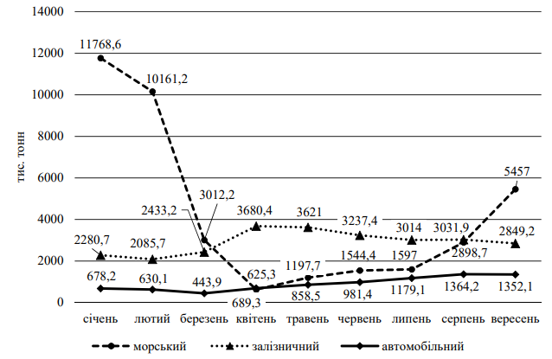

Рисунок 7 – Експорт вантажів з України у 2022 р. за видами транспорту, тис. т.

*Джерело: складено автором на основі [1-9]*

Водночас, з березня 2022 року зросла частка залізничного транспорту як альтернативного варіанту для реалізації експортних планів. Однак, проблеми недостатньої пропускної спроможності, низької інтероперабельності та високого ступеня зношення рухомого складу призвели до поступового зменшення обсягів експорту цим видом транспорту. Автомобільний транспорт також зазнав змін: обсяги експорту збільшилися вдвічі. Проте, можливості цього виду транспорту є обмеженими, оскільки він є нерентабельним для перевезень на далекі відстані [41].

У довоєнному 2021 році серед країн-експортерів лідирував Китай (11.8% загального обсягу), на другому місці була Польща (7.7%), далі Туреччина (6.1%), Італія (5%) та інші країни ЄС.

У 2022 році експорт (рис. 8) скоротився на 35.1% у порівнянні з 2021 роком через порушення ланцюгів постачання та введення воєнного стану. Китай у 2022 році опинився на 4-му місці через проблемну логістику зернових культур і втрати у металургійній галузі. Його випередили Польща (15.1%), Румунія (8.7%), Туреччина (6.7%), Угорщина та Німеччина (по 5.1%). За регіонами, 63.2% експорту становить до країн ЄС, 22.2% − до Азії, 4.8% − до Африки, що свідчить про орієнтацію на європейські країни. Незважаючи на загальне скорочення обсягів експорту, показник експорту до країн ЄС зріс на 8%. Зокрема, торгівля з Польщею зросла на 51%, з Румунією на 119%, а з Угорщиною та Словаччиною на 46%.

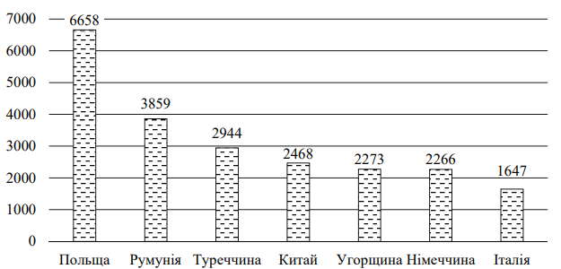

Рисунок 8 – Країни-лідери за експортом України у 2022 р., млн.. дол..

*Джерело: складено автором на основі [1-9]*

В таблиці 1 наведено динаміку експорту та імпорт України з країнами ЄС (лідерами за обсягами зовнішньоторговельних операцій з Україною) під час повномасштабного вторгнення

Таблиця 1 – Експорт та імпорт України з країнами ЄС – під час повномасштабного вторгнення, млрд. дол. США

|  |  |  |  |  |  |  |  |  |  |  |
| --- | --- | --- | --- | --- | --- | --- | --- | --- | --- | --- |
| Роки | Експорт, млрд. дол. | | | | | Імпорт, млрд. дол. | | | | |
| Польща | Німеччина | Італія | Румунія | Угорщина | Польща | Німеччина | Італія | Румунія | Угорщина |
| 2021 | 5,24 | 2,87 | 3,47 | 1,54 | 1,63 | 4,98 | 5,99 | 2,63 | 0,79 | 2,4 |
| 2022 | 6,65 | 2,27 | 1,64 | 3,86 | 2,67 | 5,54 | 4,44 | 1,84 | 1,51 | 1,28 |
| 2023 | 4,39 | 1,83 | 1,36 | 3,52 | 1,12 | 5,93 | 4,46 | 2,05 | 1,41 | 1,45 |
| темпи приросту 2022 до 2021, % | 26,9 | -20,9 | -52,7 | 150,6 | 63,8 | 11,2 | -25,9 | -30,0 | 91,1 | -46,7 |
| темпи приросту 2023 до 2022, % | -34,0 | -19,4 | -17,1 | -8,8 | -58,1 | 7,0 | 0,5 | 11,4 | -6,6 | 13,3 |

*Джерело: складено автором на основі [2]*

Таким чином після початку повномасштабного вторгнення спостерігається значне зменшення обсягів зовнішньоторговельних операцій з Німеччиною та Італією, в основному через скорочення експорту. Імпорт до цих країн зазнав меншого зменшення. У 2022 році експорт до Польщі зріс на 26%, проте в 2023 році він зменшився на 34%, що становить падіння на 16% порівняно з 2021 роком, коли вторгнення ще не почалося. Водночас обсяги імпорту з Польщі продовжують зростати: на 11% у 2022 році та на 7% у 2023 році.

Ще більш позитивна динаміка спостерігається у торгівлі з Румунією, де протягом обох воєнних років зростали обсяги як експорту, так і імпорту. У відносинах з Угорщиною у 2022 році відбулося значне зростання експорту на 63% та зменшення імпорту на 47%. Однак у 2023 році ситуація змінилася: експорт впав на 58%, тоді як імпорт зріс на 13%.

Ці дані свідчать про те, що повномасштабне вторгнення суттєво вплинуло на зовнішньоторговельні операції України, призводячи до нестабільності та різких коливань у торгівлі з різними країнами. Незважаючи на це, певні торговельні відносини, зокрема з Польщею та Румунією, продовжують демонструвати позитивні тенденції, що відкриває перспективи для майбутнього економічного відновлення та розвитку.

Розвиток зовнішньоторговельних відносин України з ЄС відкриває нові можливості реалізації економічного потенціалу країни та створення низки позитивних ефектів для стимулювання внутрішнього виробництва. Водночас співробітництво з ЄС супроводжується цілим рядом ризиків, які реалізуються у зовнішньоторговельному співробітництві та мають бути враховані у зовнішньоекономічній політиці України, що актуалізує обрану тему дослідження [21].

Співробітництво України з ЄС відповідає загальній українській зовнішньоекономічній доктрині, яка базується на постулатах економічної відкритості та активної участі країни у глобалізаційних процесах [22].

Трансформаційні процеси в економіці України, зміна вектору зовнішньоекономічного розвитку призвели до активізації зовнішньоторговельних відносин з країнами Європейського Союзу (ЄС). У цьому контексті важливим є постійний моніторинг ситуації на шляху інтеграції країни до європейського економічного простору, а також виявлення тенденцій, проблем, шляхів розвитку та перспектив зовнішньоторговельного співробітництва України і Євросоюзу [23].

Географія українського товарного експорту до ЄС є вельми диверсифікованою. Найбільшим експортним партнером України є Польща, на яку у 2020 р. припадало 17,6% експортних поставок до ЄС. Значні обсяги товарів Україна експортує також до Німеччини (11,1% загального обсягу товарного експорту до ЄС), Італії (10,4%), Нідерландів (9,7%), Угорщини (6,8%), Іспанії (6,7%), Румунії (5,8%) та Чехії (4,4%). У цілому на ці країни припадає 72,5% експортних поставок до ЄС [34].

Географія імпорту України з країн ЄС, на відміну від експорту, зосереджена на двох країнах – Німеччині (22,4%) та Польщі (17,4%). У вартісному вираженні з обома країнами Україна має від’ємне сальдо зовнішньої торгівлі. Іншими найбільшими країнами-партнерами з ЄС по обсягах імпорту є Іта лія (8,9%), Франція (6,2%) та Угорщина (5,9%), частки решти країн ЄС коливаються у межах 0,1% – 4,8% [25].

Протягом останнього десятиліття український експорт значно змінив свою структуру, звертаючи особливу увагу на країни Європейського Союзу, в той час як обсяги торгівлі з росією значно зменшилися [26].

У 2022 році понад 63,2% українського експорту спрямовано до країн ЄС, що свідчить про явний зсув у бік європейських країн. Це вказує на стратегічне укріплення партнерства та економічних зв'язків між Україною та Європейським Союзом. Така переорієнтація є важливим кроком у напрямку інтеграції України в європейський економічний простір, що підвищує стабільність і перспективи розвитку української економіки.

З початком повномасштабного конфлікту обсяги зовнішньоторговельних операцій зазнали значного зниження, особливо з такими країнами, як Німеччина та Італія. Основною причиною цього стало зменшення обсягів експорту.

У 2022 році обсяги експорту в Польщу зросли на 26%, але у 2023 році зменшилися на 34% порівняно з 2021 роком, що свідчить про нестабільність у торговельних відносинах. Однак, обсяги імпорту не відчули такого значного зменшення і продовжують зростати. У 2022 році імпорт збільшився на 11%, а у 2023 році - ще на 7%.

Значна частка українського експорту до країн ЄС демонструє стратегічну зміну української економіки. Це свідчить про посилення економічних зв'язків та прагнення до інтеграції в європейський ринок. Повномасштабний конфлікт призвів до суттєвого зниження обсягів експорту, особливо до таких ключових партнерів, як Німеччина та Італія. Це підкреслює вразливість української зовнішньої торгівлі до геополітичних ризиків.

Незважаючи на виклики, обсяги імпорту залишаються відносно стабільними і навіть зростають. Це вказує на постійний попит на іноземні товари та необхідність підтримки критично важливого імпорту. Хоча експорт зазнав значного зниження, стабільний імпорт і поступове відновлення торговельних відносин з окремими країнами вказують на потенціал для відновлення і розвитку після стабілізації ситуації.

Для забезпечення стабільності зовнішньоторговельних відносин і зменшення ризиків необхідно адаптувати зовнішньоекономічну політику. Це включає диверсифікацію торговельних партнерів, підтримку експортерів та розвиток нових ринків збуту.

Вищенаведене підкреслює важливість стратегічного планування та адаптації зовнішньоекономічної політики України в умовах конфлікту та післявоєнного відновлення.

На рис. 9 наведено порівняння ранжування країн ЄС за обсягом зовнішньоторговельних відносин з Україною за 5 років 2019-2023 (лівий стовпчик) та з початком повномасштабного вторгнення (правий стовпчик) за 2022-2023рр.

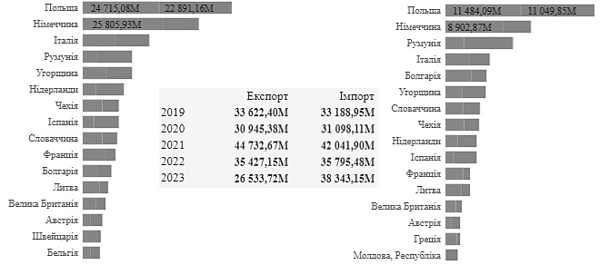

Рисунок 9 – Ранжування країн ЄС за обсягом зовнішньоторговельних відносин з Україною за 5 років 2019-2023 (лівий стовпчик) та з початком повномасштабного вторгнення (правий стовпчик) за 2022-2023рр.

*Джерело: побудовано автором за даними [1-7]*

За даними рис. 9, основні країни ЄС - лідери зовнішньоторговельних відносин з Україною не змінилися після повномасштабного вторгнення – це Польща та Німеччина. Третю та четверту позицію в побудованих рейтингах як за 5 років, так і з початком повномасштабного вторгнення займають Італія та Румунія.

На рис. 10 наведено темпи зростання обсягів експорту та імпорту України з ЄС. Обсяги експорту з України в ЄС при довоєнному зростанні у 2021р на 44%, у перший воєнний рік знизилися на 20,8%, і наступного року ще на 25%.

Рисунок 10 – Темпи зростання обсягів експорту та імпорту України з ЄС, %

*Джерело: побудовано автором за даними [1-7]*

Обсяги імпорту на зазнавали таких різких коливань, відповідне зниження становило 14,7% у 2022р., та, навпаки у 2023р. відбулося зростання на 7%.

З початком повномасштабного вторгнення значно зросли обсяги зовнішньоторговельних операцій України з Болгарією. Позиції Чехії, Угорщини, Литви, Великої Британії та Австрії в побудованих рейтингах не змінилися. Незначно знизилися обсяги зовнішньоторговельних операцій України з Нідерландами, Францією, Іспанію, Швейцарією та Бельгією. Також, варто зазначити, що протягом 2019-2023рр. і обсяги експорту, і обсяги імпорту майже постійно зростали [37].

Таким чином, проведений аналіз показує, що структура імпорту товарів України з країн ЄС більш різноманітна, ніж її експорт, і переважно складається з високотехнологічних товарів. Основні складові імпорту включають машинобудівну та фармацевтичну продукцію, мінеральні продукти, полімерні матеріали і пластмаси. Подальші дослідження мають розглядати можливості та напрями розвитку високотехнологічних галузей, які допоможуть зміцнити експортні потенціали України, враховуючи її інтереси і національну безпеку [41].

На рис. 11 наведена товарна структура експорту з України до ЄС у 2021р.

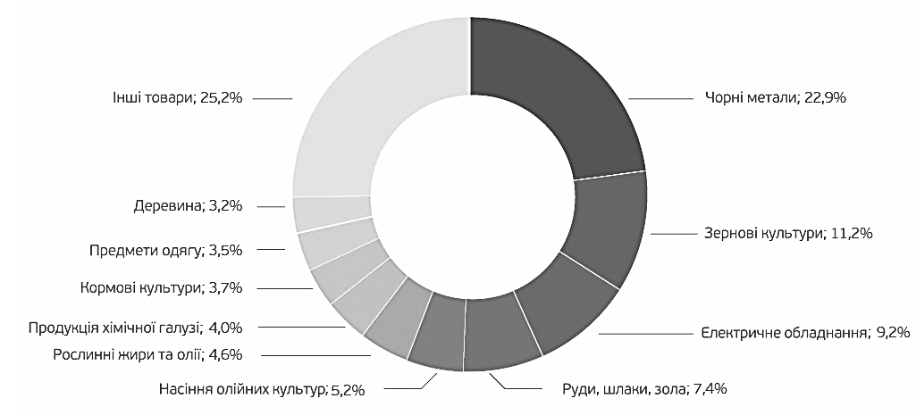

Рисунок 11 – **Товарна структура експорту з України до ЄС у 2021**

*Джерело: побудовано автором за даними [1-7]*

До основних товарних категорій українського експорту в ЄС у 2023 році належали [12]:

* зернові культури – 19,6% (зниження на 2,1% по відношенню до попереднього року);
* жири та олії – 12,7% (зниження на 2,5% по відношенню до попереднього року);
* чорні метали – 9,2% (зниження на 22,3%);
* насіння і плоди олійних рослин – 8,3% (зниження на 33,2% по відношенню до попереднього року);
* руди, шлаки – 7,1% (зниження на 30,1% по відношенню до попереднього року);
* електричні машини – 6,4% (зниження на 35,0% по відношенню до попереднього року);
* деревина і вироби з деревини – 5,3% (зниження на 22,9% по відношенню до попереднього року);
* залишки і відходи харчової промисловості – 3,4% (зростання на 55,8%).

Отже, порівнюючи товарну структуру експорту з України до ЄС між 2021 та 2023 роками, можна відзначити значне зростання експорту зернових культур. Однак у 2023 році спостерігається зниження цього показника порівняно з попереднім роком. Це зумовлено порушенням морських транспортних шляхів експорту зернових культур з України, що змусило перевести цей експорт через країни Європи, використовуючи їх як транзитні.

Одним з найбільших спадів став експорт чорних металів, який до початку повномасштабного вторгнення складав 22,9%, а на 2023 рік знизився до 9%, що означає зменшення майже в два з половиною рази.

Навпаки, зростання зазнав експорт жирів та олій. Водночас, експорт електронного обладнання зменшився, що також пов'язано з повномасштабним вторгненням. Попри перешкоди, експорт зернових культур до ЄС зріс, але морські транспортні шляхи залишаються критично важливими для стабільності цього сектору.

Суттєве зменшення експорту чорних металів відображає вплив конфлікту на важку промисловість України. Переорієнтація експорту на жири та олії свідчить про адаптацію українських експортерів до нових умов та попиту на європейському ринку.

Порушення морських шляхів змушує Україну використовувати європейські країни як транзитні для експорту, що потребує покращення логістики і транспортної інфраструктури. Отримані висновки підкреслюють необхідність стратегічного планування та інвестицій у транспортну інфраструктуру для забезпечення стабільності українського експорту в умовах триваючого конфлікту.

На рис. 12 наведена товарна структура імпорту в України з ЄС у 2021р.

В імпорті з ЄС до України у 2023 році переважають такі товарні категорії [9]:

* енергетичні матеріали – 20,4% (зростання на 2,4% по відношенню до попереднього року);
* засоби наземного транспорту, крім залізничного – 11,3% (↑25,2% по відношенню до попереднього року);
* реактори ядерні, котли, машини – 8,2% (зростання на 38,1% по відношенню до попереднього року);
* електричні машини – 5,0% (зростання на 9,7% по відношенню до попереднього року);
* пластмаси, полімерні матеріали – 4,8% (зростання на 15,5% по відношенню до попереднього року);
* фармацевтична продукція – 4,7% (зростання на 20,0% по відношенню до попереднього року);
* добрива – 2,1% (зростання на 62,4%);
* різноманітна хімічна продукція – 2,0% (зниження на 2,5% по відношенню до попереднього року).

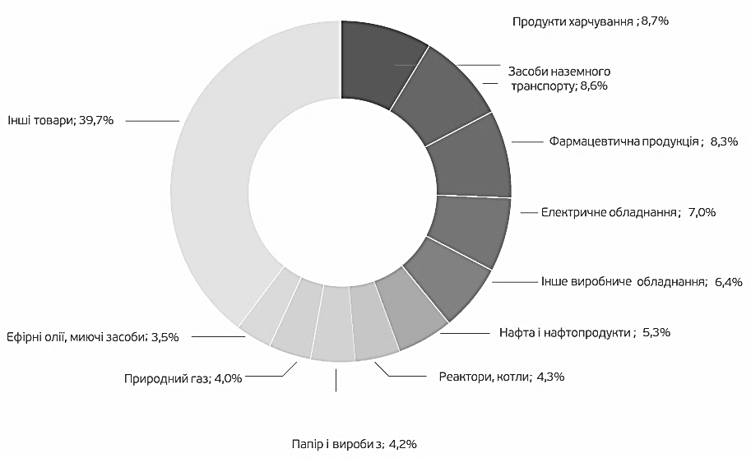

Рисунок 12 – **Товарна структура імпорту з України до ЄС у 2021**

*Джерело: побудовано автором за даними [1-7]*

Початок повномасштабного вторгнення значно вплинув на український імпорт та його товарну структуру. По-перше, зросла закупівля енергетичних матеріалів через руйнування енергетичної інфраструктури України внаслідок постійних ракетних обстрілів. По-друге, збільшився імпорт засобів наземного транспорту (крім залізничного) у зв'язку з потребами у військових та цивільних перевезеннях. По-третє, зріс імпорт реакторів ядерних, котлів та машин, що також пов'язане з енергетичною кризою в Україні. Основне зниження імпорту спостерігається в групі інших товарів, а імпорт фармацевтичної продукції зменшився майже вдвічі.

Ці зміни вказують на те, що Україна адаптується до нових реалій, орієнтуючи свій імпорт на життєво важливі матеріали та обладнання для підтримки енергетичної стабільності та забезпечення транспортних потреб.

У 2023 році Європейський Союз традиційно залишався головним торговельним партнером України. У 2023 році питома вага торгівлі товарами з ЄС склала 56,0 % від загального обсягу торгівлі України.

В свою чергу, Україна є 17 за значущістю торговельним партнером для ЄС, при цьому, наша країна входить в трійку постачальників аграрної продукції (товари груп 1-24) на ринок ЄС.

Обсяг торгівлі товарами між Україною та ЄС протягом 2023 року склав 55,9 млрд. доларів США, що на 1,9% більше ніж у 2022 році. При цьому експорт товарів до країн ЄС знизився на 16,1% і становив 23,4 млрд. дол. США, а імпорт товарів зріс на 20,5% та становив 32,5 млрд. дол. США. За результатами 2023 р. сальдо двосторонньої торгівлі для України є від’ємним і становить -9,1 млрд. дол. США.

У табл. 2 наведено динаміку обсягу та структури експорту та імпорту України з країнами ЄС за 1996-2023рр.

Таблиця 2 – Динаміка обсягу та структури експорту та імпорту України з країнами ЄС за 1996-2023рр.

|  |  |  |  |  |  |  |  |  |
| --- | --- | --- | --- | --- | --- | --- | --- | --- |
| Роки | Експорт, млн. дол. | Частка в загальному,% | Темпи приросту,% | | Імпорт, млн. дол. | Частка в загальному,% | Темпи приросту,% | |
| Експорт, млн. дол. | Частка в загальному,% | Імпорт, млн. дол. | Частка в загальному,% |
| 1996 | 3456,9 | 24,0 |  |  | 4655,6 | 26,4 |  |  |
| 1997 | 3675,3 | 25,8 | 6,3 | 7,6 | 5451,6 | 31,8 | 17,1 | 20,3 |
| 1998 | 3993,0 | 31,6 | 8,6 | 22,4 | 4998,5 | 34,1 | -8,3 | 7,0 |
| 1999 | 3790,2 | 32,7 | -5,1 | 3,6 | 3547,4 | 29,9 | -29,0 | -12,1 |
| 2000 | 4680,2 | 32,1 | 23,5 | -1,9 | 4311,5 | 30,9 | 21,5 | 3,2 |
| 2001 | 5720,9 | 35,2 | 22,2 | 9,5 | 4981,7 | 31,6 | 15,5 | 2,2 |
| 2002 | 6515,8 | 36,3 | 13,9 | 3,2 | 5751,1 | 33,9 | 15,4 | 7,3 |
| 2003 | 9147,4 | 39,7 | 40,4 | 9,3 | 8165,6 | 35,5 | 42,0 | 4,7 |
| 2004 | 11764,3 | 36,0 | 28,6 | -9,2 | 9887,2 | 34,1 | 21,1 | -3,9 |
| 2005 | 10881,4 | 31,8 | -7,5 | -11,7 | 12666,4 | 35,1 | 28,1 | 2,8 |
| 2006 | 12625,5 | 32,9 | 16,0 | 3,5 | 16804,2 | 37,3 | 32,7 | 6,4 |
| 2007 | 14773,8 | 30,0 | 17,0 | -8,9 | 23048,9 | 38,0 | 37,2 | 1,9 |
| 2008 | 19732,8 | 29,5 | 33,6 | -1,7 | 30477,0 | 35,6 | 32,2 | -6,3 |
| 2009 | 10264,5 | 25,9 | -48,0 | -12,2 | 16233,8 | 35,7 | -46,7 | 0,3 |
| 2010 | 13829,6 | 26,9 | 34,7 | 4,0 | 20004,5 | 32,9 | 23,2 | -7,8 |
| 2011 | 18442,4 | 27,0 | 33,4 | 0,2 | 27065,9 | 32,8 | 35,3 | -0,5 |
| 2012 | 17424,0 | 25,3 | -5,5 | -6,1 | 27569,6 | 32,5 | 1,9 | -0,7 |
| 2013 | 17064,2 | 26,9 | -2,1 | 6,5 | 28566,2 | 37,1 | 3,6 | 14,0 |
| 2014 | 17122,1 | 31,8 | 0,3 | 17,9 | 22383,0 | 41,1 | -21,6 | 10,8 |
| 2015 | 13248,3 | 34,7 | -22,6 | 9,4 | 16665,3 | 44,4 | -25,5 | 8,0 |
| 2016 | 13790,1 | 37,9 | 4,1 | 9,1 | 18470,2 | 47,1 | 10,8 | 5,9 |
| 2017 | 17901,9 | 41,4 | 29,8 | 9,1 | 22922,4 | 46,2 | 24,1 | -1,8 |
| 2018 | 20606,0 | 43,5 | 15,1 | 5,2 | 25370,8 | 44,4 | 10,7 | -4,0 |
| 2019 | 26739,5 | 53,4 | 29,8 | 22,7 | 38001,9 | 62,5 | 49,8 | 40,9 |
| 2020 | 23736,1 | 48,3 | -11,2 | -9,7 | 32811,9 | 60,4 | -13,7 | -3,4 |
| 2021 | 34213,6 | 50,3 | 44,1 | 4,2 | 44327,7 | 60,9 | 35,1 | 0,8 |
| 2022 | 30271,7 | 68,6 | -11,5 | 36,5 | 32427,1 | 58,6 | -26,8 | -3,6 |
| 2023 | 24889,8 | 68,8 | -17,8 | 0,3 | 35384,1 | 55,7 | 9,1 | -5,1 |

*Джерело: побудовано автором за даними Держкомстату [1]*

На рис. 13 наведено динаміку обсягу (млн. дол.) та частки (%) експорту з України до ЄС – у порівнянні до загального експорту, що дозволить побачити динаміку зміни як кількісних показників експорту, так і структури і важливості ринків ЄС для українського експорту.

Рисунок 13 – **Динаміка обсягу (млн. дол.) та частки (%) експорту з України до ЄС – у порівнянні до загального експорту**

*Джерело: побудовано автором за даними Держкомстату [1]*

Як бачимо з рис. 13, обсяги українського експорту демонстрували стійке зростання протягом більшості досліджуваних періодів. Перше значне зростання спостерігалося з 1996 по 2003 рік, після чого розпочався спад, що тривав до 2012 року. Після цього обсяги експорту знову почали зростати і, за винятком 2020 року, ця тенденція зберігалася до сьогодні. Навіть під час повномасштабного вторгнення спостерігається постійне зростання експорту до ЄС у 2022 і 2023 роках. Це зростання обумовлене зміною транспортних шляхів, причому країни ЄС використовуються не тільки як кінцеві пункти, але й як транзитні для подальшого експорту в інші країни.

Щодо частки експорту в ЄС у загальному обсязі українського експорту, то зростання спостерігалося з 1996 по 2008 рік, за винятком різкого падіння в 2009 році. В наступні два роки ця частка відновилася і залишалася стабільною до 2014 року, після чого знову знизилася, але відновилася до рівня 35% у 2017 році. З 2017 по 2021 рік частка експорту до ЄС різко зросла до 70%. З початком повномасштабного вторгнення у 2022 році частка знову знизилася до 50%. Важливо зазначити, що з 1996 по 2023 рік частка експорту до ЄС зросла з 20% до 70%, що свідчить про значне зростання ролі ЄС як експортного партнера України.

Ці дані підкреслюють стратегічне укріплення економічних зв'язків між Україною та ЄС, що стало ключовим елементом української зовнішньоекономічної політики, особливо в умовах сучасних викликів. Розширення ринків збуту та адаптація транспортної інфраструктури сприяють підтриманню експорту навіть у складних умовах війни.

На рис. 14 наведено динаміку обсягу (млн. дол.) та частки (%) імпорту в Україну з ЄС – у порівнянні до загального імпорту

Рисунок 14 – **Динаміка обсягу (млн. дол.) та частки (%) імпорту в Україну з ЄС – у порівнянні до загального імпорту**

*Джерело: побудовано автором за даними Держкомстату [1]*

Як бачимо з рис. 14, обсяги українського імпорту демонстрували постійне зростання протягом більшості досліджуваних періодів.

Обсяги українського імпорту з ЄС в грошовому вираженні демонстрували постійне і доволі стрімке зростання з 1996 по 2008 рік. Після цього вони зазнали різкого падіння у 2009 році, але поступово відновлювалися до 2011 року. З 2011 до 2014 року спостерігався незначний період стабілізації обсягів імпорту, після чого у 2014 році почалося нове різке падіння, яке тривало до 2015 року. З 2015 року відновилося постійне зростання імпорту, яке тривало до 2020 року і значно перевищувало всі попередні періоди зниження. Найвищий обсяг імпорту з ЄС спостерігався у 2021 році, хоча у 2020 році відбулося падіння через пандемію Covid-19, а у 2022 році – через початок повномасштабного вторгнення. У 2023 році спостерігається незначне збільшення обсягів імпорту з ЄС.

Ці дані підкреслюють значущість ЄС як ключового торговельного партнера України, зокрема в імпорті. Незважаючи на виклики, пов'язані з пандемією та війною, Україна продовжує зміцнювати свої економічні зв'язки з Європейським Союзом, що вказує на стратегічну важливість цієї співпраці для забезпечення економічної стабільності та розвитку країни.

Що стосується частки імпорту з ЄС порівняно із загальним імпортом України, то з 1996 року по 2013 рік ця частка залишалася доволі стабільною, становлячи від 27 до 35%. Після цього почалося помітне зростання, досягнувши 45% у 2016 році. У 2019 році відбулося значне збільшення частки імпорту з ЄС, коли вона досягла 65%. Впродовж наступних років спостерігалося незначне зниження, і до 2023 року частка імпорту з ЄС у загальному обсязі імпорту України становила 55%.

Загалом, можна зазначити, що ЄС відіграє більшу роль як експортний партнер України, оскільки обсяги експорту до ЄС серед загального експорту України останніми роками наближаються до 70% і мають тенденцію до збільшення. Щодо імпорту, то його максимальна частка з ЄС становила 64%, але за останні п'ять років вона має тенденцію до зниження.

На рис. 15 наведено **темпи приросту зміни обсягу (млн. дол.) та частки (%) експорту та імпорту України з ЄС.**

Рисунок 15 – **Темпи приросту зміни обсягу (млн. дол.) та частки (%) експорту та імпорту України з ЄС**

*Джерело: побудовано автором за даними Держкомстату [1]*

Як бачимо за даними рис. 15, дослідження темпів приросту експорту та імпорту між Україною та ЄС показало, що в середньому за весь період з 1996 по 2023 рік експорт зростав на 10% щорічно, а імпорт - на 11%. Частка експорту до ЄС серед усього експорту України щорічно збільшувалася в середньому на 4,5%, тоді як частка імпорту з ЄС зростала на 3,2%.

Якщо виділяти періоди найбільшого падіння обсягів експорту та імпорту, то слід зазначити 2009 рік, коли падіння експорту та імпорту між Україною та ЄС становило близько 50%; 2015 рік, коли падіння становило відповідно 22% та 25%; і 2022 рік, коли почалося повномасштабне вторгнення, при якому обсяги експорту впали на 17%, а імпорту - на 27%.

Щодо частки експорту та імпорту з ЄС серед усього українського експорту та імпорту, то хоча періоди найбільшого падіння аналогічні, зміни в структурі були менш значними. У 2009 році, коли падіння обсягів експорту становило 48%, падіння частки експорту до ЄС становило лише 12,2%, тоді як частка імпорту з ЄС навіть зросла на 0,3% при падінні його обсягів на 47%.

У 2015 році, при падінні обсягів експорту та імпорту між Україною та ЄС на 23% та 25% відповідно, частка експорту та імпорту з ЄС в загальному експорті та імпорті України зросла на 9,4% і 8% відповідно. Аналогічні тенденції спостерігалися у 2022 році з початком повномасштабного вторгнення: при зменшенні обсягів експорту до ЄС відбувалося значне зростання його частки, тоді як зменшення обсягів імпорту супроводжувалося незначним зниженням частки імпорту з ЄС. У 2022 році обсяг імпорту з ЄС впав на 26,8%, а його частка зменшилася лише на 3,6%.

Ці дані свідчать про значний вплив ЄС як на експортну, так і на імпортну діяльність України, і вказують на важливість співпраці з цим регіоном у торгівлі та економічному розвитку країни.

Розвиток зовнішньоторговельних відносин України з ЄС відкриває нові можливості для економічного зростання країни та стимулювання внутрішнього виробництва. Однак, це співробітництво також супроводжується ризиками, які потрібно враховувати у зовнішньоекономічній політиці України [41].

Співпраця з ЄС відповідає українській доктрині економічної відкритості та активної участі у глобалізаційних процесах. Зміни в економіці України та зовнішньоекономічному напрямі призвели до активізації торговельних відносин з ЄС. Важливо постійно виконувати моніторинг інтеграційних процесів, виявляти тенденції, проблеми та перспективи співробітництва [42].

Надалі було виконано одно- та багатофакторне авторегресійне прогнозування обсягів експорту між Україною та ЄС – рис. 16. Прогнозування обсягів експорту та імпорту є важливим, оскільки, по-перше, це дозволяє урядам і бізнесам ефективно планувати свою діяльність та розробляти стратегії, які мінімізують ризики і максимізують вигоди. По-друге, точні прогнози допомагають стабілізувати економіку, оскільки забезпечують необхідну інформацію для прийняття рішень щодо валютних резервів, торгових угод та митної політики. Крім того, це допомагає ідентифікувати потенційні проблеми, такі як дефіцит або надлишок певних товарів, що дозволяє вжити відповідних заходів для забезпечення економічної безпеки країни.

Рисунок 16 – Прогнозування обсягів експорту з України в ЄС

(авторегресійні моделі)

*Джерело: побудовано автором за даними [1-3]*

Згідно з даними на рис.16, спостерігається більш швидке зростання обсягів експорту, ніж передбачено прогнозами на рис. 19. Станом на 2025 рік, регресійні моделі прогнозують падіння експорту до 23,7 млрд. доларів, тоді як авторегресійні моделі показують очікуване збільшення на рівні 26,9 млрд. доларів. Однак, точність авторегресійних прогнозів складає 77%-79%, що є нижчим порівняно з регресійними моделями. Отже, більш надійними є перші результати, які вказують на зростання експорту з України до ЄС до падіння експорту до 23,7 млрд. доларів у 2025 році.

Враховуючи ці прогнози, можна зробити висновок, що попри більш оптимістичні очікування авторегресійних моделей, регресійні прогнози є більш надійними через їхню вищу точність. Це дозволяє планувати зовнішньоекономічну політику з орієнтацією на реалістичніші показники зростання, що знижує ризики та сприяє більш стабільному економічному розвитку.

Надалі було виконано одно- та багатофакторне авторегресійне прогнозування обсягів імпорту між Україною та ЄС – рис. 17.

Рисунок 17 – Прогнозування обсягів імпорту в Україну з ЄС

(авторегресійні моделі)

*Джерело: побудовано автором за даними [1-3]*

Згідно з даними на рис. 17, спостерігається більш повільне зростання обсягів імпорту порівняно з прогнозами, що представлені на рис. 16. На 2025 рік регресійні моделі передбачають зменшення імпорту до 33,2 млрд. доларів, тоді як авторегресійні моделі прогнозують значення на рівні 33,5 млрд. доларів. Точність авторегресійних прогнозів для імпорту становить 81,3%-83,5%, що є вищим, ніж у регресійних моделей. Відповідно, більшої довіри заслуговують результати багатофакторної авторегресійної моделі.

Ці прогнози свідчать про те, що імпорт зростатиме повільніше, ніж очікувалося. Вищий рівень точності авторегресійних моделей надає їм перевагу в оцінці майбутніх обсягів імпорту. Це дозволяє краще планувати імпортну політику, знижуючи ймовірність помилок і забезпечуючи більш стабільне економічне середовище.

Отже, багатофакторна авторегресійна модель враховує різні чинники, що впливають на імпорт, і забезпечує більш точне прогнозування, яке можна використовувати для прийняття обґрунтованих рішень у зовнішньоекономічній політиці. Це сприяє оптимізації ресурсів та ефективнішому управлінню економічними процесами, що має важливе значення для стійкого розвитку країни.

На рис. 18 наведено результати прогнозування частки експорту в ЄС – в загальному експорті з України.

Отримані прогнозні значення стосовно частки експорту в ЄС в загальному експорті з України показують постійне зростання цієї частки в подальші роки до 2030 року. Точність отриманих прогнозів становить 87,8% для однофакторного аналізу та 86,5% для багатофакторного, що свідчить про високу точність моделей. Попередні прогнозування показали очікуване зменшення обсягу експорту з України в грошовому виразі, але частка експорту, спрямованого саме в ЄС, буде зростати.

Рисунок 18 – Прогнозування частки експорту в ЄС – в загальному експорті з України (авторегресійні моделі)

*Джерело: побудовано автором за даними [1-3]*

Отриманий прогноз вказує на розширення експортного співробітництва між Україною та ЄС. Зростання частки експорту до ЄС свідчить про зміцнення економічних зв'язків і інтеграцію України в європейський ринок. Це також означає, що українські товари стають більш конкурентоспроможними на ринку ЄС, що може призвести до підвищення стандартів виробництва і якості продукції в Україні. Таким чином, Україна буде краще підготовлена до економічних викликів та зможе ефективніше використовувати свої ресурси для стимулювання економічного зростання.

На рис. 19 наведено результати прогнозування частки імпорту з ЄС – в загальному імпорті в Україну з ЄС.

Отримані прогнозні значення стосовно частки імпорту з ЄС в загальному імпорті в Україну показують зростання цієї частки до 2025 року, після чого спостерігається поступове зниження до 2030 року. Точність отриманих прогнозів становить 88,6% для однофакторного аналізу та 90,0% для багатофакторного, що свідчить про високу точність моделей. Попередні прогнозування показали очікуване зменшення обсягу імпорту з ЄС у грошовому виразі після 2025 року. Це зниження частки імпорту з ЄС може бути пов'язане з диверсифікацією торговельних партнерів України та зростанням внутрішнього виробництва. Також варто враховувати можливий вплив нових торговельних угод з іншими країнами, які можуть змінити структуру імпорту.

Рисунок 19 – Прогнозування частки імпорту з ЄС – в загальному імпорті в Україну з ЄС (авторегресійні моделі)

*Джерело: побудовано автором за даними [1-3]*

Зменшення частки імпорту з ЄС після 2025 року може свідчити про розвиток української промисловості – за умови завершення повномасштабного вторгнення і при початку процесів відновлення національної економіки, зменшення залежності від європейських товарів та зростання самодостатності економіки. Це може позитивно вплинути на торговельний баланс України, зменшивши дефіцит та зміцнивши національну валюту.

Таким чином, було визначено основні особливості та поточний стан зовнішньоторговельних відносин між Україною та ЄС. Проведено детальний аналіз за останні 30 років, особливо під час повномасштабного вторгнення, щоб зрозуміти, які зміни відбулися у цих відносинах у поточних умовах. За цей період частка зовнішньоторговельних відносин між Україною та ЄС постійно зростала. Причому частка експорту з України до ЄС є вищою, ніж частка імпорту з ЄС до України серед усіх імпортерів України.

З початком повномасштабного вторгнення обсяги експорту та імпорту України в цілому знизилися. Обсяги експорту зменшилися значно більше, досягаючи зниження до 30% від довоєнного рівня. Проте, щодо експорту до ЄС, спостерігається незначне збільшення обсягів у грошовому вираженні та помітне зростання частки експорту. Це пояснюється переорієнтацією на наземні кордони через проблеми з морським вивезенням товарів під час вторгнення. Таким чином, країни ЄС, особливо Польща та інші сусідні країни, стали транзитними для українського експорту.

Обсяги українського імпорту також зазнали певного зниження під час повномасштабного вторгнення. Однак частка імпорту з ЄС фактично не змінилася, а в деякі періоди навіть зростала. Це свідчить про стабільність та важливість торговельних відносин між Україною та ЄС навіть у кризових умовах, підкреслюючи взаємну залежність та стратегічне значення цього співробітництва для обох сторін.

Отже, розвиток зовнішньоторговельних відносин України з ЄС у період післявоєнного відновлення відкриває нові можливості для реалізації економічного потенціалу країни та створення низки позитивних ефектів для стимулювання внутрішнього виробництва. Відновлення співпраці з ЄС після завершення повномасштабного російського вторгнення сприятиме відбудові економіки, залученню інвестицій та зміцненню торговельних зв'язків.

Однак, це співробітництво супроводжується певними ризиками, які необхідно враховувати у зовнішньоекономічній політиці України. Це включає ризики, пов'язані з конкурентоздатністю української продукції, адаптацією до європейських стандартів та вимог, а також можливими економічними коливаннями у регіоні.

Співробітництво з ЄС відповідає загальній українській зовнішньоекономічній доктрині, яка базується на принципах економічної відкритості та активної участі країни у глобалізаційних процесах. Це співробітництво стане важливим кроком у відновленні та розвитку України, забезпечуючи її інтеграцію в європейську та світову економіку, сприяючи підвищенню життєвого рівня населення та забезпеченню сталого економічного зростання.

**ВИСНОВКИ ТА РЕКОМЕНДАЦІЇ**

Зовнішньоторговельні відносини включають експорт та імпорт, що мають важливе значення для економіки країни. Однак, навіть при правильному контролі цих потоків з боку держави, це може бути недостатньо. Зовнішньоторговельні відносини розвиваються через поглиблення інтеграції, викликане глобалізацією та транснаціоналізацією. Інтеграційні процеси на рівнях глобальному і регіональному призводять до зростання міжнародної діяльності та економічного зближення країн.

Більшість країн учасниць СОТ також належать до регіональних інтеграційних об'єднань, що збільшує їх інтерес до поглиблення економічних зв'язків з партнерами по торгівлі. Регіональні торговельні системи ширяться в світі, набуваючи нових рис і стаючи більш універсальними. Це створює необхідність у підвищенні ефективності їх регулювання в умовах глобалізації.

Україна прагне до повноцінної участі в європейському житті через її геополітичне розташування та історію. Це дозволить зміцнити позиції країни у світовій системі міжнародних відносин та сприяти економічному розвитку та демократизації.

Сучасна зовнішньоторговельна діяльність стала ключовим аспектом для кожної країни, сприяючи її впливу на світовий економічний розвиток. Ця сфера розвивається через збільшення експорту, розширення спеціалізації, підвищення продуктивності та ефективності використання ресурсів. Реалізація експортного потенціалу дозволяє країнам розподіляти ризики та залежність від внутрішнього ринку, розширювати географію збуту товарів і послуг, що стимулює підприємства до розширення діяльності та інвестування в нові напрямки.

Зовнішньоторговельні відносини також створюють конкуренцію, що підтягує підприємства до пошуку ефективних методів виробництва, що сприяє зростанню продуктивності та інновацій. Укладання угод про вільну торгівлю та інших міжнародних угод спрямоване на зниження торговельних бар'єрів, стимулюючи експорт, імпорт та підвищення конкурентоспроможності.

Зовнішньоторговельна діяльність займає важливе місце в системі міжнародних економічних відносин, охоплюючи спільне виробництво та міжнародний трансфер технологій. Вона є ключовим фактором економічного успіху будь-якої країни, оскільки ізоляція від світової економіки не дозволяє створити ефективну економіку. У сучасному світі зовнішньоторговельна діяльність стає все більш значущою, впливаючи на глобальний економічний розвиток. Вона дозволяє країнам розширювати свою спеціалізацію, підвищувати продуктивність і ефективно використовувати ресурси, що веде до зростання обсягів виробництва.

Зовнішньоторговельні відносини – це система економічних взаємин між країнами, яка включає обмін товарами, послугами та капіталом на міжнародному рівні. Основними складовими зовнішньоторговельних відносин є експорт та імпорт товарів і послуг, міжнародні інвестиції, трансфер технологій та робочої сили, а також співробітництво у сфері стандартизації, митного регулювання та торгівельної політики.

Нині домінуючим напрямом української зовнішньоторговельної політики є європейський. Протягом всього періоду співробітництва України та ЄС, негативним явищем у міжнародних економічних відносинах між Україною та ЄС є від’ємний сальдо зовнішньої торгівлі, де імпорт з країн ЄС перевищує експорт до них. Проблема від’ємного сальдо зовнішньої торгівлі, коли Україна більше імпортує, ніж експортує до країн Європейського Союзу, є наслідком недоліків у експортній стратегії та недостатньої активності уряду у впровадженні ініціатив з інтеграції наших товарів і послуг на внутрішньому ринку ЄС. Це може мати негативний вплив на економічний розвиток України та наші можливості у відносинах з європейськими партнерами.

Більш ніж половина експорту з України до Європейського Союзу складається з сировини та продукції первинної обробки з низьким рівнем доданої вартості. Такий стан речей призводить до короткострокової вигоди, але може спричинити зменшення можливостей через експлуатацію відповідних природних ресурсів.

З початком повномасштабного вторгнення обсяги українського імпорту і цілому не зазнали значного зменшення: на кінець 2022 року обсяги імпорту майже дорівнювали обсягам довоєнного 2021 року. Проте обсяги експорту зазнали суттєвого падіння, знижуючись на 30-50% у різні періоди. Найбільше падіння експорту та імпорту України спостерігалося в перші три місяці після початку вторгнення, після чого обсяги почали вирівнюватися, особливо щодо імпорту. У подальшому ми бачимо переважно сезонні коливання.

Однак, з початком повномасштабного вторгнення значно збільшився розрив між обсягом експорту та імпорту через суттєве падіння експорту. Це призвело до різкого збільшення від'ємного сальдо торговельного балансу України.

Отже, український імпорт демонструє відносну стійкість навіть в умовах війни, що свідчить про збереження попиту на зовнішні товари та необхідність імпорту критично важливих ресурсів. Зниження обсягів експорту свідчить про труднощі, з якими зіштовхнулися українські виробники та експортери в умовах війни, включаючи руйнування інфраструктури, логістичні проблеми та втрату ринків збуту.

Збільшення від'ємного сальдо торговельного балансу є серйозним викликом для економіки України, оскільки це призводить до зростання зовнішнього боргу та залежності від іноземних фінансових ресурсів.

Для стабілізації економічної ситуації необхідно розробити та впровадити стратегії, які дозволять підтримувати імпорт критичних товарів, водночас стимулюючи експорт і зменшуючи торговельний дисбаланс. Вирівнювання обсягів торгівлі після початкового шоку свідчить про наявність потенціалу для відновлення зовнішньоторговельних відносин, що може бути досягнуто за умови стабілізації політичної та економічної ситуації в країні.

За даними Національного банку України, на початку 2024 року баланс товарів та послуг залишався негативним, досягнувши позначки -3 мільярди доларів. Імпорт товарів склав 5,7 мільярда доларів, що значно перевищило експорт, який становив лише 3,2 мільярда доларів. Аналогічно, імпорт послуг досяг 2 мільярдів доларів, тоді як експорт послуг був на рівні 1,4 мільярда доларів.

Торговельна політика ЄС базується на правилах багатосторонньої торговельної системи. Протягом останніх 10 років структура українського експорту значно змінилася, зі значним акцентом на країни Європейського Союзу, тоді як обсяги торгівлі з росією суттєво скоротилися. У 2022 році понад 63,2% українського експорту було спрямовано до країн ЄС, 22,2% - до країн Азії, і 4,8% - до Африки.

Ці дані свідчать про явне перепрофілювання українського експорту на європейські країни. Проміжні висновки показують, що, незважаючи на загальне скорочення обсягів експорту, спостерігається зростання торгівлі з країнами ЄС. Ця тенденція відображає стратегічну переорієнтацію української економіки на європейські ринки, що, в свою чергу, сприяє подальшій інтеграції України в економічний простір ЄС і зміцненню економічних зв'язків з європейськими партнерами.

З березня 2022 року зросла частка залізничного транспорту як альтернативного варіанту для реалізації експортних планів. Однак, проблеми недостатньої пропускної спроможності та високого ступеня зношення рухомого складу призвели до поступового зменшення обсягів експорту цим видом транспорту. Автомобільний транспорт також зазнав змін: обсяги експорту збільшилися вдвічі. Проте, можливості цього виду транспорту є обмеженими.

Після початку повномасштабного вторгнення спостерігається значне зменшення обсягів зовнішньоторговельних операцій з Німеччиною та Італією, в основному через скорочення експорту. Імпорт до цих країн зазнав меншого зменшення. У 2022 році експорт до Польщі зріс на 26%, проте в 2023 році він зменшився на 34%, що становить падіння на 16% порівняно з 2021 роком, коли вторгнення ще не почалося. Водночас обсяги імпорту з Польщі продовжують зростати: на 11% у 2022 році та на 7% у 2023 році.

Ще більш позитивна динаміка спостерігається у торгівлі з Румунією, де протягом обох воєнних років зростали обсяги як експорту, так і імпорту. У відносинах з Угорщиною у 2022 році відбулося значне зростання експорту на 63% та зменшення імпорту на 47%. Однак у 2023 році ситуація змінилася: експорт впав на 58%, тоді як імпорт зріс на 13%.

Географія імпорту України з країн ЄС, на відміну від експорту, зосереджена на двох країнах – Німеччині (22,4%) та Польщі (17,4%). У вартісному вираженні з обома країнами Україна має від’ємне сальдо зовнішньої торгівлі. Іншими найбільшими країнами-партнерами з ЄС по обсягах імпорту є Іта лія (8,9%), Франція (6,2%) та Угорщина (5,9%), частки решти країн ЄС коливаються у межах 0,1% – 4,8% [25]. Протягом останнього десятиліття український експорт значно змінив свою структуру, звертаючи особливу увагу на країни Європейського Союзу, в той час як обсяги торгівлі з росією значно зменшилися [26].

У 2022 році понад 63,2% українського експорту спрямовано до країн ЄС, що свідчить про явний зсув у бік європейських країн. Це вказує на стратегічне укріплення партнерства та економічних зв'язків між Україною та Європейським Союзом. Така переорієнтація є важливим кроком у напрямку інтеграції України в європейський економічний простір, що підвищує стабільність і перспективи розвитку української економіки.

Ці дані свідчать про те, що повномасштабне вторгнення суттєво вплинуло на зовнішньоторговельні операції України, призводячи до нестабільності та різких коливань у торгівлі з різними країнами. Незважаючи на це, певні торговельні відносини, зокрема з Польщею та Румунією, продовжують демонструвати позитивні тенденції, що відкриває перспективи для майбутнього економічного відновлення та розвитку.

Порівнюючи товарну структуру експорту з України до ЄС між 2021 та 2023 роками, можна відзначити значне зростання експорту зернових культур. Однак у 2023 році спостерігається зниження цього показника порівняно з попереднім роком. Це зумовлено порушенням морських транспортних шляхів експорту зернових культур з України, що змусило перевести цей експорт через країни Європи, використовуючи їх як транзитні.

Одним з найбільших спадів став експорт чорних металів, який до початку повномасштабного вторгнення складав 22,9%, а на 2023 рік знизився до 9%, що означає зменшення майже в два з половиною рази.

Навпаки, зростання зазнав експорт жирів та олій. Водночас, експорт електронного обладнання зменшився, що також пов'язано з повномасштабним вторгненням. Попри перешкоди, експорт зернових культур до ЄС зріс, але морські транспортні шляхи залишаються критично важливими для стабільності цього сектору.

Суттєве зменшення експорту чорних металів відображає вплив конфлікту на важку промисловість України. Переорієнтація експорту на жири та олії свідчить про адаптацію українських експортерів до нових умов та попиту на європейському ринку.

Порушення морських шляхів змушує Україну використовувати європейські країни як транзитні для експорту, що потребує покращення логістики і транспортної інфраструктури. Отримані висновки підкреслюють необхідність стратегічного планування та інвестицій у транспортну інфраструктуру для забезпечення стабільності українського експорту в умовах триваючого конфлікту.

Початок повномасштабного вторгнення значно вплинув на український імпорт та його товарну структуру. По-перше, зросла закупівля енергетичних матеріалів через руйнування енергетичної інфраструктури України внаслідок постійних ракетних обстрілів. По-друге, збільшився імпорт засобів наземного транспорту (крім залізничного) у зв'язку з потребами у військових та цивільних перевезеннях. По-третє, зріс імпорт реакторів ядерних, котлів та машин, що також пов'язане з енергетичною кризою в Україні. Основне зниження імпорту спостерігається в групі інших товарів, а імпорт фармацевтичної продукції зменшився майже вдвічі.

Ці зміни вказують на те, що Україна адаптується до нових реалій, орієнтуючи свій імпорт на життєво важливі матеріали та обладнання для підтримки енергетичної стабільності та забезпечення транспортних потреб.

У 2023 році Європейський Союз традиційно залишався головним торговельним партнером України. У 2023 році питома вага торгівлі товарами з ЄС склала 56,0 % від загального обсягу торгівлі України.

Обсяги українського експорту демонстрували стійке зростання протягом більшості досліджуваних періодів. Перше значне зростання спостерігалося з 1996 по 2003 рік, після чого розпочався спад, що тривав до 2012 року. Після цього обсяги експорту знову почали зростати і, за винятком 2020 року, ця тенденція зберігалася до сьогодні. Навіть під час повномасштабного вторгнення спостерігається постійне зростання експорту до ЄС у 2022 і 2023 роках. Це зростання обумовлене зміною транспортних шляхів, причому країни ЄС використовуються не тільки як кінцеві пункти, але й як транзитні для подальшого експорту в інші країни.

Щодо частки експорту в ЄС у загальному обсязі українського експорту, то зростання спостерігалося з 1996 по 2008 рік, за винятком різкого падіння в 2009 році. В наступні два роки ця частка відновилася і залишалася стабільною до 2014 року, після чого знову знизилася, але відновилася до рівня 35% у 2017 році. З 2017 по 2021 рік частка експорту до ЄС різко зросла до 70%. З початком повномасштабного вторгнення у 2022 році частка знову знизилася до 50%. Важливо зазначити, що з 1996 по 2023 рік частка експорту до ЄС зросла з 20% до 70%, що свідчить про значне зростання ролі ЄС як експортного партнера України.

Ці дані підкреслюють стратегічне укріплення економічних зв'язків між Україною та ЄС, що стало ключовим елементом української зовнішньоекономічної політики, особливо в умовах сучасних викликів. Розширення ринків збуту та адаптація транспортної інфраструктури сприяють підтриманню експорту навіть у складних умовах війни.

Обсяги українського імпорту з ЄС в грошовому вираженні демонстрували постійне і доволі стрімке зростання з 1996 по 2008 рік. Після цього вони зазнали різкого падіння у 2009 році, але поступово відновлювалися до 2011 року. З 2011 до 2014 року спостерігався незначний період стабілізації обсягів імпорту, після чого у 2014 році почалося нове різке падіння, яке тривало до 2015 року. З 2015 року відновилося постійне зростання імпорту, яке тривало до 2020 року і значно перевищувало всі попередні періоди зниження. Найвищий обсяг імпорту з ЄС спостерігався у 2021 році, хоча у 2020 році відбулося падіння через пандемію Covid-19, а у 2022 році – через початок повномасштабного вторгнення. У 2023 році спостерігається незначне збільшення обсягів імпорту з ЄС.

Ці дані підкреслюють значущість ЄС як ключового торговельного партнера України, зокрема в імпорті. Незважаючи на виклики, пов'язані з пандемією та війною, Україна продовжує зміцнювати свої економічні зв'язки з Європейським Союзом, що вказує на стратегічну важливість цієї співпраці для забезпечення економічної стабільності та розвитку країни.

Що стосується частки імпорту з ЄС порівняно із загальним імпортом України, то з 1996 року по 2013 рік ця частка залишалася доволі стабільною, становлячи від 27 до 35%. Після цього почалося помітне зростання, досягнувши 45% у 2016 році. У 2019 році відбулося значне збільшення частки імпорту з ЄС, коли вона досягла 65%. Впродовж наступних років спостерігалося незначне зниження, і до 2023 року частка імпорту з ЄС у загальному обсязі імпорту України становила 55%.

Загалом, можна зазначити, що ЄС відіграє більшу роль як експортний партнер України, оскільки обсяги експорту до ЄС серед загального експорту України останніми роками наближаються до 70% і мають тенденцію до збільшення. Щодо імпорту, то його максимальна частка з ЄС становила 64%, але за останні п'ять років вона має тенденцію до зниження.

Дослідження темпів приросту експорту та імпорту між Україною та ЄС показало, що в середньому за весь період з 1996 по 2023 рік експорт зростав на 10% щорічно, а імпорт - на 11%. Частка експорту до ЄС серед усього експорту України щорічно збільшувалася в середньому на 4,5%, тоді як частка імпорту з ЄС зростала на 3,2%.

Якщо виділяти періоди найбільшого падіння обсягів експорту та імпорту, то слід зазначити 2009 рік, коли падіння експорту та імпорту між Україною та ЄС становило близько 50%; 2015 рік, коли падіння становило відповідно 22% та 25%; і 2022 рік, коли почалося повномасштабне вторгнення, при якому обсяги експорту впали на 17%, а імпорту - на 27%.

Щодо частки експорту та імпорту з ЄС серед усього українського експорту та імпорту, то хоча періоди найбільшого падіння аналогічні, зміни в структурі були менш значними. У 2009 році, коли падіння обсягів експорту становило 48%, падіння частки експорту до ЄС становило лише 12,2%, тоді як частка імпорту з ЄС навіть зросла на 0,3% при падінні його обсягів на 47%.

У 2015 році, при падінні обсягів експорту та імпорту між Україною та ЄС на 23% та 25% відповідно, частка експорту та імпорту з ЄС в загальному експорті та імпорті України зросла на 9,4% і 8% відповідно. Аналогічні тенденції спостерігалися у 2022 році з початком повномасштабного вторгнення: при зменшенні обсягів експорту до ЄС відбувалося значне зростання його частки, тоді як зменшення обсягів імпорту супроводжувалося незначним зниженням частки імпорту з ЄС. У 2022 році обсяг імпорту з ЄС впав на 26,8%, а його частка зменшилася лише на 3,6%.

Ці дані свідчать про значний вплив ЄС як на експортну, так і на імпортну діяльність України, і вказують на важливість співпраці з цим регіоном у торгівлі та економічному розвитку країни.

Отриманий прогноз вказує на розширення експортного співробітництва між Україною та ЄС. Зростання частки експорту до ЄС свідчить про зміцнення економічних зв'язків і інтеграцію України в європейський ринок. Це також означає, що українські товари стають більш конкурентоспроможними на ринку ЄС, що може призвести до підвищення стандартів виробництва і якості продукції в Україні. Таким чином, Україна буде краще підготовлена до економічних викликів та зможе ефективніше використовувати свої ресурси для стимулювання економічного зростання.

Отримані прогнозні значення стосовно частки імпорту з ЄС в загальному імпорті в Україну показують зростання цієї частки до 2025 року, після чого спостерігається поступове зниження до 2030 року. Точність отриманих прогнозів становить 88,6% для однофакторного аналізу та 90,0% для багатофакторного, що свідчить про високу точність моделей. Попередні прогнозування показали очікуване зменшення обсягу імпорту з ЄС у грошовому виразі після 2025 року. Це зниження частки імпорту з ЄС може бути пов'язане з диверсифікацією торговельних партнерів України та зростанням внутрішнього виробництва. Також варто враховувати можливий вплив нових торговельних угод з іншими країнами, які можуть змінити структуру імпорту.

Зменшення частки імпорту з ЄС після 2025 року може свідчити про розвиток української промисловості – за умови завершення повномасштабного вторгнення і при початку процесів відновлення національної економіки, зменшення залежності від європейських товарів та зростання самодостатності економіки. Це може позитивно вплинути на торговельний баланс України, зменшивши дефіцит та зміцнивши національну валюту.

Таким чином, було визначено основні особливості та поточний стан зовнішньоторговельних відносин між Україною та ЄС. Проведено детальний аналіз за останні 30 років, особливо під час повномасштабного вторгнення, щоб зрозуміти, які зміни відбулися у цих відносинах у поточних умовах. За цей період частка зовнішньоторговельних відносин між Україною та ЄС постійно зростала. Причому частка експорту з України до ЄС є вищою, ніж частка імпорту з ЄС до України серед усіх імпортерів України.

З початком повномасштабного вторгнення обсяги експорту та імпорту України в цілому знизилися. Обсяги експорту зменшилися значно більше, досягаючи зниження до 30% від довоєнного рівня. Проте, щодо експорту до ЄС, спостерігається незначне збільшення обсягів у грошовому вираженні та помітне зростання частки експорту. Це пояснюється переорієнтацією на наземні кордони через проблеми з морським вивезенням товарів під час вторгнення. Таким чином, країни ЄС, особливо Польща та інші сусідні країни, стали транзитними для українського експорту.

Обсяги українського імпорту також зазнали певного зниження під час повномасштабного вторгнення. Однак частка імпорту з ЄС фактично не змінилася, а в деякі періоди навіть зростала. Це свідчить про стабільність та важливість торговельних відносин між Україною та ЄС навіть у кризових умовах, підкреслюючи взаємну залежність та стратегічне значення цього співробітництва для обох сторін.

Подальший розвиток зовнішньоторговельних відносин України з ЄС відкриває нові можливості реалізації економічного потенціалу країни та створення низки позитивних ефектів для стимулювання внутрішнього виробництва. Водночас співробітництво з ЄС супроводжується цілим рядом ризиків, які реалізуються у зовнішньоторговельному співробітництві та мають бути враховані у зовнішньоекономічній політиці України, що актуалізує обрану тему дослідження [21]. Співробітництво України з ЄС відповідає загальній українській зовнішньоекономічній доктрині, яка базується на постулатах економічної відкритості та активної участі країни у глобалізаційних процесах [22].

Отже, розвиток зовнішньоторговельних відносин України з ЄС у період післявоєнного відновлення відкриває нові можливості для реалізації економічного потенціалу країни та створення низки позитивних ефектів для стимулювання внутрішнього виробництва. Відновлення співпраці з ЄС після завершення повномасштабного російського вторгнення сприятиме відбудові економіки, залученню інвестицій та зміцненню торговельних зв'язків.

Однак, це співробітництво супроводжується певними ризиками, які необхідно враховувати у зовнішньоекономічній політиці України. Це включає ризики, пов'язані з конкурентоздатністю української продукції, адаптацією до європейських стандартів та вимог, а також можливими економічними коливаннями у регіоні.

Співробітництво з ЄС відповідає загальній українській зовнішньоекономічній доктрині, яка базується на принципах економічної відкритості та активної участі країни у глобалізаційних процесах. Це співробітництво стане важливим кроком у відновленні та розвитку України, забезпечуючи її інтеграцію в європейську та світову економіку, сприяючи підвищенню життєвого рівня населення та забезпеченню сталого економічного зростання.

**СПИСОК ВИКОРИСТАНИХ ДЖЕРЕЛ**

1. Державна служба статистики URL: <http://www.ukrstat.gov.ua/> (дата звернення 12.04.2024)
2. Дія. Бізнес. Експортний портал. URL: https://export.gov.ua/ (дата звернення 12.04.2024)
3. Офіційний сайт Всесвітньої організації торгівлі (WTO – World Trade Organization). URL: <https://www.wto.org>(дата звернення 12.04.2024)
4. Офіційний сайт Міністерства розвитку економіки, торгівлі та сільського господарства України. URL:https://www.me. ov.ua (дата звернення 12.04.2024)
5. Офіційний сайт Продовольчої та сільськогосподарської організації ООН (FAO). URL: <http://www.fao.org/index_en.htm> (дата звернення 12.04.2024)
6. Офіційний сайт статистичної служби Європейського Союзу (EUROSTAT). URL: http://epp.eurostat.ec.europa.eu/portal/page/portal/eurostat/home/(дата звернення 12.04.2024)
7. Офіційний сайт [Офісу з просування експорту](https://epo.org.ua/" \t "_blank) та [Міністерства розвитку економіки, торгівлі та сільського господарства України](http://www.me.gov.ua/?lang=uk-UA" \t "_blank). URL: <https://epo.org.ua/trade2020/>(дата звернення 12.04.2024)
8. Офіційний сайт UNCTAD. URL: https://unctadstat.unctad.org(дата звернення 12.04.2024)
9. Статистичний збірник «Співробітництво між Україною та країнами ЄС у 2021 році». Київ: Державна служба статистики, 2022. URL: http://ukrstat.gov.ua/druk/publicat/kat\_u/2018/zb/06/zb\_ES\_ 2021.pdf. (дата звернення: 05.05.2024).
10. Статистичні дані про обсяги зовнішньої торгівлі. Офіційний сайт Eurostats URL: <http://epp.eurostat.ec.europa.eu/>(дата звернення: 05.05.2024).
11. Товарна структура зовнішньої торгівлі з країнами ЄС у 2021 році. Державна служба статистики України, 2020. URL: <http://www.ukrstat.gov.ua>(дата звернення: 05.05.2024).
12. Динаміка географічної структури зовнішньої торгівлі товарами. Державна служба статистики України, 2019. URL: http://www.ukrstat.gov.ua (дата звернення 12.04.2024)
13. Географічна структура зовнішньої торгівлі товарами з країнами ЄС за 2021 рік. Державна служба статистики України, 2020. URL: <http://www.ukrstat.gov.ua>
14. Офіційний сайт Міністерства економіки, торгівлі та сільського господарства України. URL: <https://www.me.gov.ua/>(дата звернення 12.04.2021)
15. Власюк Т. О. Особливості зовнішньоторговельних відносин України з ЄС: ризики та потенційні стимули. Науковий вісник Ужгородського національного університету. 2016. Випуск 10. С. 86-90.
16. Євтушенко В. А., Кудінова М. М. Аналіз міжнародної торгівлі України з ЄС. Соціальна економіка. 2019. №58. С.70-80.
17. Ярош-Дмитренко Л.О. Зовнішньоторговельні відносини України з країнами Євросоюзу у контексті інтеграції до європейського економічного простору. *Науковий вісник Міжнародного гуманітарного університету*. 2017. Вип. 25(1). С. 48-52.
18. Миценко І. М., Сухомлин М. О., Юрченко О. В. Зовнішньоторговельні відносини України з країнами ЄС: стан, тенденції та пріоритети розвитку. *Економічний вісник Донбасу*. 2021. № 3(65). С. 81-91.
19. Вербицька, Г. Л. Особливості міжнародних економічних відносин України та ЄС. *Економічний простір*. 2019. № 141. С.65-75.
20. Bocharova, Yu., Lyzhnyk, Yu., Vorobiova, Yu., Koshel, V.; Ivanova, N., Kozhukhova, T. (Eds.) (2021). Information and analytical support for the development of a strategy for the development of the innovative infrastructure of Ukraine. Econometric modeling of managerial decisions at the macro and micro levels. Kharkiv: РС ТЕСHNOLOGY СЕNTЕR, 83-105. doi: http://doi.org/10.15587/978-617-7319-37-4.ch5
21. Bocharova, Yu., Chernega, O., Ishchenko, O., Lyzhnyk, Yu.; Chernega, O., Bocharova, Yu. (Eds.) (2022). Security parameters of the innovative ecosystem. Challenges and paradigm of national and international security of the XXI century: economic and technogenic discourse. Kharkiv: РС ТЕСHNOLOGY СЕNTЕR, 106-129. doi: 10.15587/978-617-7319-59-6.ch6
22. Бочарова Ю. Г., Чернега О. Б., Кожухова Т.В., Іщенко О. В. Рамкові програми ЄС із розвитку наукових досліджень та технологій як основний фінансовий інструмент інноваційної політики ЄС. *Вісник Донецького національного університету економіки і торгівлі ім. Михайла Туган–Барановського. Серія: Економічні науки*. 2022. № 2(77). С.64-72.
23. Чернега О.Б., Кожухова Т.В. Міжнародна торгівля як джерело та чинник сталого розвитку. *Науковий вісник Херсонського державного університету*. 2015. № 12. С. 32–38.
24. Алимова О. Зовнішньоторговельна політика України: сучасний стан та перспективи розвитку. *Університетські наукові записки*. 2013. № 1. С. 404-410.
25. Бочарова Ю. Г., Федотова Т. А., Лижник Ю. Б., Бойко Ю. О., Іщенко О. В. Прогнозування обсягів ПІІ країн на основі показників їх інвестиційної привабливості. *Вісник Донецького національного університету економіки і торгівлі ім. Михайла Туган–Барановського. Серія: Економічні науки*. 2022. № 2(77). С.73-83.
26. Вербицька, Г. Л. Особливості міжнародних економічних відносин україни та ЄС. *Економічний простір*. 2019. № 141. С.65-75.
27. Возний Н. Р., Левко М. М., Черниш Р. Е. Проблеми та перспективи регулювання світової торгівлі товарами в Україні. *Науковий вісник Національного лісотехнічного університету України*. 2012. № 22.7. С. 151-159.
28. Геоекономічні та політико-правові виклики структурної перебудови міжнародних зв’язків України: тези доповідей ІV Всеукр. студ. наук.-практ. конф. (Київ, 28 квітня 2020 р.) / відп. ред. С. В. Мельниченко. – Київ : Київ. нац. торг.-екон. у-т, 2020. 782 с.
29. Гужва І.Ю. Актуалітети зовнішньоторговельної політики України. Київ: Національна академія управління, 2017. 298 с.
30. Джакелі Н.С. Особливості експорту агропродукції до ЄС. Підприємництво в аграрній сфері: глобальні виклики та ефективний менеджмент. *Матеріали І Міжнародної науково-практичної конференції (12-13 лютого 2020 р.): у 2 ч*. Запоріжжя: ЗНУ, 2020. Ч.1. с. 400.
31. Задоя А.О. Зовнішня торгівля України: сучасні масштаби, структура і тенденції. *Академічний огляд.* 2016. № 2(45). С. 110–117.
32. Зовнішня торгівля України: ХХІ століття : монографія / А.А. Мазаракі, Т.М. Мельник, Н.О. Іксарова [та ін.] ; за заг. ред. А.А. Мазаракі. Київ : Київ. нац. торг.- екон. ун-т, 2016. 600 с.
33. Євтушенко В.А., Кудінова М.М. Аналіз міжнародної торгівлі України з ЄС. *Соціальна економіка*. 2019. №58. С.70-80.
34. Єріна І.В. Міжнародна торгівля послугами: тенденції розвитку і структура українського ринку. *Статистика та економіка, аналіз*. 2012. № 4. С. 39–44.
35. Ковтун Т. Д., Матвієнко А. П. Актуальні тренди міжнародної торгівлі товарами та особливості зовнішньої торгівлі України. *Бізнес Інформ*. 2019. №9. C. 28–35.
36. [Коляда О. В.](http://www.irbis-nbuv.gov.ua/cgi-bin/irbis_nbuv/cgiirbis_64.exe?Z21ID=&I21DBN=UJRN&P21DBN=UJRN&S21STN=1&S21REF=10&S21FMT=fullwebr&C21COM=S&S21CNR=20&S21P01=0&S21P02=0&S21P03=A=&S21COLORTERMS=1&S21STR=%D0%9A%D0%BE%D0%BB%D1%8F%D0%B4%D0%B0%20%D0%9E$), Райчева А. О. Зовнішня торгівля України як чинник розвитку міжнародних економічних відносин. [*Науковий вісник Ужгородського національного університету. Серія : Міжнародні економічні відносини та світове господарство*](http://www.irbis-nbuv.gov.ua/cgi-bin/irbis_nbuv/cgiirbis_64.exe?Z21ID=&I21DBN=UJRN&P21DBN=UJRN&S21STN=1&S21REF=10&S21FMT=JUU_all&C21COM=S&S21CNR=20&S21P01=0&S21P02=0&S21P03=IJ=&S21COLORTERMS=1&S21STR=%D0%9668850:%D0%9C%D0%95%D0%92.%D0%A1%D0%93). 2019. № 24(2). С. 78-82.
37. Костина К.В. Система регулювання торгівлі послугами на глобальному рівні. *Зовнішня торгівля: право та економіка*. 2009. №1. С. 41 -47.
38. Кулицький С. Зовнішня торгівля України: стан, проблеми й перспективи. *Україна: події, факти, коментарі*. 2018. № 10. С. 39–52.
39. Мазаракі А., Мельник Т. Сучасні тенденції та чинники розвитку зовнішньої торгівлі України. *Вісник КНТЕУ. Держава та економіка*. 2011. № 2. С. 5–14
40. Мельник Т.М., Пугачевська К.С. Перспективи розвитку експорту України в умовах євроінтеграції. *Журнал європейської економіки*. 2018. Том 17. №2. с. 208-224.
41. Мойсей В.І. Функціональна роль міжнародної торгівлі в умовах глобалізації. *Міжнародна економіка*. 2010. № 4/12. С. 65–70
42. [Осацька Ю. Є.](http://www.irbis-nbuv.gov.ua/cgi-bin/irbis_nbuv/cgiirbis_64.exe?Z21ID=&I21DBN=UJRN&P21DBN=UJRN&S21STN=1&S21REF=10&S21FMT=fullwebr&C21COM=S&S21CNR=20&S21P01=0&S21P02=0&S21P03=A=&S21COLORTERMS=1&S21STR=%D0%9E%D1%81%D0%B0%D1%86%D1%8C%D0%BA%D0%B0%20%D0%AE$), Зінченко О. М. Міжнародна торгівля: сучасний стан та перспективи розвитку. [*Молодий вчений*](http://www.irbis-nbuv.gov.ua/cgi-bin/irbis_nbuv/cgiirbis_64.exe?Z21ID=&I21DBN=UJRN&P21DBN=UJRN&S21STN=1&S21REF=10&S21FMT=JUU_all&C21COM=S&S21CNR=20&S21P01=0&S21P02=0&S21P03=IJ=&S21COLORTERMS=1&S21STR=%D0%96101120). 2016. № 12. С. 814-817.
43. Передрiй О. Мiжнароднi економічні відносини: Навчальний посібник. Київ: Центр навчальної лiтератури, 2006. 273 с.
44. Поважний О. С., Мойсеєнко К. Є. Засади системи державного регулювання міжнародної торгівлі та місце митної політики в ньому. Ефективна економіка. 2019. № 7. URL: http://www.economy.nayka.com.ua/?op=1&z=7686 (дата звернення: 05.05.2024).
45. Про СОТ / Постійне представництво України при відділенні ООН та інших міжнародних організаціях у Женеві. URL: https://geneva.mfa.gov.ua/ua/ukraine-io/wto/about (дата звернення: 05.05.2024).
46. Савельєв Є. Мiжнародна економіка: теорiя мiжнародної торгiвлi і фiнансiв: Пiдручник для магістрантів з мiжнарод. економiки i держ. – Тернопiль: Економiчна думка, 2002. 495 с.
47. Торгівля з ЄС в рамках поглибленої та всеосяжної угоди про вільну торгівлю. Міністерством економічного розвитку і торгівлі України та Торгівельно-промисловою палатою України, 2013. URL: <http://www.me.gov.ua/Documents/Download?id=b9e3a4cc7fd7-4d46-a54f-9111a6bd5b9a>(дата звернення: 05.05.2024).
48. [Тохтамиш Т. О.](http://www.irbis-nbuv.gov.ua/cgi-bin/irbis_nbuv/cgiirbis_64.exe?Z21ID=&I21DBN=UJRN&P21DBN=UJRN&S21STN=1&S21REF=10&S21FMT=fullwebr&C21COM=S&S21CNR=20&S21P01=0&S21P02=0&S21P03=A=&S21COLORTERMS=1&S21STR=%D0%A2%D0%BE%D1%85%D1%82%D0%B0%D0%BC%D0%B8%D1%88%20%D0%A2$" \o "Пошук за автором), Ягольницький О. А., Овчиннікова М. А. Теоретичні аспекти організації зовнішньої торгівлі України з країнами Європейського Союзу. *[Проблеми системного підходу в економіці](http://www.irbis-nbuv.gov.ua/cgi-bin/irbis_nbuv/cgiirbis_64.exe?Z21ID=&I21DBN=UJRN&P21DBN=UJRN&S21STN=1&S21REF=10&S21FMT=JUU_all&C21COM=S&S21CNR=20&S21P01=0&S21P02=0&S21P03=IJ=&S21COLORTERMS=1&S21STR=%D0%9672664" \o "Періодичне видання)*. 2018. № 2. С. 7-12
49. Фокіна-Мезенцева К.В., Мерзла М.І. Перспективи розвитку зовнішньої торгівлі за допомогою національної стратегії експорту. *Бізнес Навігатор*. 2018. № 6. с.18-22.
50. Хоменчук А.І. Сучасний вектор зовнішньоторговельної політики України. *Економічні науки*. 2019. № 11. С. 5-8.
51. Вербицька, Г. Л. Особливості міжнародних економічних відносин україни та єс. *Економічний простір*. 2019. № 141. С.65-75.
52. Возний Н. Р., Левко М. М., Черниш Р. Е. Проблеми та перспективи регулювання світової торгівлі товарами в Україні. *Науковий вісник Національного лісотехнічного університету України*. 2012. № 22.7. С. 151-159.
53. Гавриленко Т.В., Бродюк І.В. Перспективи розвитку легкої промисловості України в умовах нестабільного зовнішнього середовища. *Економічні горизонти*. 2018. № 1. С. 28-34
54. Галасюк В.В. Концептуальні засади трансформації економіки України. - Київ: Національна академія управління, 2019. 188 с.
55. Геоекономічні та політико-правові виклики структурної перебудови міжнародних зв’язків України: тези доповідей ІV Всеукр. студ. наук.-практ. конф. (Київ, 28 квітня 2020 р.) / відп. ред. С. В. Мельниченко. – Київ : Київ. нац. торг.-екон. у-т, 2020. 782 с.
56. Євтушенко В.А., Кудінова М.М. Аналіз міжнародної торгівлі україни з ЄС. *Соціальна економіка*. 2019. №58. С.70-80.

ДОДАТКИ

**Додаток А**

Таблиця А1 - Динаміка географічної структури зовнішньої торгівлі товарами - експорт (млн.дол. США)

|  |  |  |  |  |  |  |  |  |  |
| --- | --- | --- | --- | --- | --- | --- | --- | --- | --- |
|  | **Усього1/*Total1*** | Країни СНД2/*CIS  countries2* | Iншi країни свiту2/ *Other countries of the world2* | Європа/ *Europe* | Країни ЄС (27)/*EU countries (27)* | Азiя/ *Asia* | Африка/ *Africa* | Америка/ *America* | Австралія і Океанія/ *Australia and Oceania* |
| **1996** | **14400,8** | 7222,0 | 7178,8 | 3456,9 | 3185,2 | 2894,2 | 209,3 | 598,3 | 20,1 |
| **1997** | **14231,9** | 5536,3 | 8695,6 | 3675,3 | 3403,6 | 3878,6 | 472,4 | 652,5 | 16,8 |
| **1998** | **12637,4** | 4170,8 | 8438,6 | 3993,0 | 3765,0 | 3028,5 | 562,0 | 865,4 | 17,4 |
| **1999** | **11581,6** | 3210,1 | 8371,5 | 3790,2 | 3555,3 | 3225,9 | 617,1 | 692,4 | 45,1 |
| **2000** | **14572,5** | 4459,7 | 10112,8 | 4680,2 | 4438,6 | 3475,7 | 731,5 | 1217,5 | 7,0 |
| **2001** | **16264,7** | 4639,0 | 11625,7 | 5720,9 | 5167,6 | 4006,6 | 877,0 | 1011,9 | 7,4 |
| **2002** | **17957,1** | 4320,1 | 13637,0 | 6515,8 | 5847,0 | 5125,0 | 1055,2 | 936,9 | 4,1 |
| **2003** | **23066,8** | 5942,0 | 17124,8 | 9147,4 | 8395,9 | 5503,1 | 1250,3 | 1219,2 | 4,8 |
| **2004** | **32666,1** | 8409,4 | 24256,7 | 11764,3 | 10715,0 | 8178,3 | 1758,0 | 2544,2 | 11,7 |
| **2005** | **34228,4** | 10531,1 | 23697,3 | 10881,4 | 9935,1 | 8576,9 | 2393,9 | 1831,2 | 13,7 |
| **2006** | **38368,0** | 12351,1 | 26016,9 | 12625,5 | 11778,7 | 8446,2 | 2373,7 | 2550,9 | 17,9 |
| **2007** | **49296,1** | 18087,0 | 31209,1 | 14773,8 | 13696,4 | 10881,6 | 2792,0 | 2686,3 | 15,7 |
| **2008** | **66967,3** | 23166,3 | 43801,0 | 19732,8 | 17625,1 | 15887,0 | 3902,4 | 4144,0 | 64,0 |
| **2009** | **39695,7** | 13472,9 | 26222,8 | 10264,5 | 9077,7 | 12131,7 | 2627,8 | 1124,2 | 21,6 |
| **2010** | **51405,2** | 18740,6 | 32664,6 | 13829,6 | 12411,9 | 13715,4 | 3018,7 | 2000,0 | 28,4 |
| **2011** | **68394,2** | 26177,0 | 42217,2 | 18442,4 | 17378,0 | 17737,8 | 3344,2 | 2552,3 | 29,8 |
| **2012** | **68830,4** | 25318,6 | 43511,8 | 17424,0 | 16410,8 | 17681,1 | 5638,2 | 2607,7 | 50,9 |
| **2013** | **63320,7** | 22077,3 | 41243,4 | 17064,2 | 16048,4 | 16813,0 | 5094,7 | 2163,6 | 40,1 |
| **2013** | **53901,7** | 14882,3 | 39019,4 | 17122,1 | 16413,7 | 15350,9 | 5098,2 | 1372,2 | 23,5 |
| **2014** | **38127,1** | 7806,1 | 30321,0 | 13248,3 | 12647,3 | 12378,9 | 3803,3 | 785,6 | 13,6 |
| **2015** | **36361,7** | 6031,5 | 30330,2 | 13790,1 | 13178,5 | 11796,3 | 3865,1 | 735,2 | 18,3 |
| **2016** | **43264,7** | 6916,4 | 36348,3 | 17901,9 | 17053,4 | 12967,3 | 4047,7 | 1207,9 | 71,9 |
| **2017** | **47335,0** | 7025,2 | 40309,8 | 20606,0 | 19572,8 | 13754,1 | 4127,0 | 1620,0 | 48,6 |
| **2018** | **50054,6** | – | – | 26739,5 | 20122,7 | 16646,1 | 4971,5 | 1467,9 | 59,0 |
| **2019** | **49191,8** | – | – | 23736,1 | 17938,1 | 19699,0 | 4048,0 | 1548,9 | 67,1 |
| **2020** | **68072,3** | – | – | 34213,6 | 26793,0 | 24762,1 | 5626,8 | 3258,5 | 73,9 |
| **2021** | **44135,6** | – | – | 30271,7 | 27890,7 | 10467,7 | 2129,8 | 1190,6 | 29,0 |
| **2022** | **36182,9** | – | – | 24889,8 | 23392,1 | 8811,4 | 1677,9 | 754,3 | 21,3 |

*Джерело: за даними Держкомстату [1]*

Таблиця А2 - Динаміка географічної структури зовнішньої торгівлі товарами - імпорт (млн.дол. США)

|  |  |  |  |  |  |  |  |  |  |
| --- | --- | --- | --- | --- | --- | --- | --- | --- | --- |
|  | **Усього1/*Total1*** | Країни СНД2/*CIS  countries2* | Iншi країни свiту2/ *Other countries of the world2* | Європа/ *Europe* | Країни ЄС (27)/*EU countries (27)* | Азiя/ *Asia* | Африка/ *Africa* | Америка/ *America* | Австралія і Океанія/ *Australia and Oceania* |
| **1996** | **17603,4** | 11172,1 | 6431,3 | 4655,6 | 4299,5 | 672,6 | 141,5 | 931,0 | 24,3 |
| **1997** | **17128,0** | 9871,7 | 7256,3 | 5451,6 | 5029,3 | 844,9 | 136,8 | 797,9 | 22,0 |
| **1998** | **14675,6** | 7889,2 | 6786,4 | 4998,5 | 4638,3 | 886,9 | 118,7 | 755,5 | 20,9 |
| **1999** | **11846,1** | 6737,2 | 5108,9 | 3547,4 | 3317,2 | 762,7 | 157,8 | 588,4 | 27,2 |
| **2000** | **13956,0** | 8029,6 | 5926,4 | 4311,5 | 3844,9 | 842,3 | 136,4 | 581,4 | 54,7 |
| **2001** | **15775,1** | 8821,0 | 6954,1 | 4981,7 | 4525,9 | 982,0 | 198,5 | 740,9 | 51,0 |
| **2002** | **16976,8** | 8952,4 | 8024,4 | 5751,1 | 5253,8 | 1187,4 | 177,3 | 856,7 | 51,5 |
| **2003** | **23020,1** | 11468,4 | 11551,7 | 8165,6 | 7318,5 | 2011,3 | 248,8 | 1072,2 | 53,4 |
| **2004** | **28996,8** | 15189,2 | 13807,6 | 9887,2 | 9172,7 | 2592,8 | 279,7 | 966,1 | 81,5 |
| **2005** | **36136,3** | 16988,3 | 19148,0 | 12666,4 | 11708,5 | 4685,5 | 426,2 | 1265,5 | 103,9 |
| **2006** | **45038,6** | 20112,3 | 24926,3 | 16804,2 | 15611,6 | 6143,7 | 413,0 | 1465,3 | 99,5 |
| **2007** | **60618,0** | 25469,3 | 35148,7 | 23048,9 | 21388,1 | 9042,2 | 673,1 | 2255,4 | 128,4 |
| **2008** | **85535,3** | 33377,8 | 52157,5 | 30477,0 | 27552,8 | 15497,7 | 1559,1 | 4190,6 | 431,7 |
| **2009** | **45433,1** | 19692,6 | 25740,5 | 16233,8 | 14717,5 | 6538,6 | 617,6 | 2197,9 | 149,4 |
| **2010** | **60742,2** | 26697,4 | 34044,8 | 20004,5 | 18187,4 | 10023,3 | 874,4 | 2879,4 | 261,4 |
| **2011** | **82608,2** | 37212,4 | 45395,8 | 27065,9 | 24182,1 | 13279,9 | 940,6 | 3913,9 | 194,0 |
| **2012** | **84717,6** | 34497,2 | 50220,4 | 27569,6 | 24906,6 | 17140,5 | 851,3 | 4446,7 | 195,7 |
| **2013** | **76986,8** | 27941,6 | 49045,2 | 28566,2 | 25640,3 | 15237,3 | 749,8 | 4339,9 | 93,7 |
| **2013** | **54428,7** | 17276,9 | 37151,8 | 22383,0 | 20377,1 | 10848,3 | 679,9 | 3021,5 | 182,2 |
| **2014** | **37516,4** | 10485,5 | 27030,9 | 16665,3 | 14760,0 | 7235,8 | 601,7 | 2336,6 | 169,6 |
| **2015** | **39249,8** | 8565,4 | 30684,4 | 18470,2 | 16431,6 | 8920,5 | 553,9 | 2594,8 | 120,6 |
| **2016** | **49607,2** | 11477,9 | 38129,3 | 22922,4 | 20000,4 | 10679,4 | 719,0 | 3615,6 | 151,4 |
| **2017** | **57187,6** | 13209,1 | 43978,5 | 25370,8 | 22324,4 | 13617,3 | 757,9 | 4110,6 | 69,3 |
| **2018** | **60800,2** | – | – | 38001,9 | 24242,3 | 17394,5 | 819,2 | 4397,7 | 116,8 |
| **2019** | **54336,1** | – | – | 32811,9 | 23125,5 | 16390,0 | 810,3 | 4239,0 | 45,8 |
| **2020** | **72843,1** | – | – | 44327,7 | 28954,3 | 22244,6 | 1213,1 | 4833,1 | 178,1 |
| **2021** | **55295,7** | – | – | 32427,1 | 26962,4 | 18839,4 | 596,8 | 3165,1 | 230,6 |
| **2022** | **63567,0** | – | – | 35384,1 | 32487,3 | 23296,9 | 713,9 | 4046,5 | 102,1 |

*Джерело: за даними Держкомстату [1]*